阶段一：小程序高级电商前端

直接对标真实商业级小程序的精致电商小程序，覆盖商品专题、商品Spu、商品Sku、优惠券、二级商品分类、折扣系统、支付系统等主流电商功能。

第一周：走进 web 全栈工程师

开课第一周，我们会公布完整的课程体系计划，展示完整的项目效果，然后开始进行项目分析，项目技术选型，和小程序组件化开发方式和技巧。

## 序章：三十周的试炼，从青铜到王者

### Java 全栈序章

这里进行一些介绍。



小程序和 CMS 演示，可以通过下面的截图以及地址进行访问，看有哪些功能。

这里的 CMS 不是一个玩具系统，有着非常全的功能，有权限、日志各种必要全的功能。

并且所有的权限都是具体到按钮级别，并且是配置级别的。

并且 CMS 开发是比 C 端的功能还是复杂的，交互难度是比较复杂的



特点如下：

1、能够在学习的时候有着一个成就感，如果当成一个职业来的话，兴趣很可能会减弱。

2、技术的学习必须要有复杂的业务的支撑。

3、项目要有足够的复杂，这样才会想尽各种办法来解决，这样才能提高技术



四个阶段：

如果项目比较大的话，比如在公司开发，C 端 API 和 CMSAPI 是分开的。

如果是小项目的话，以 CMSAPI 项目为基础来进行开发 C 端 API。

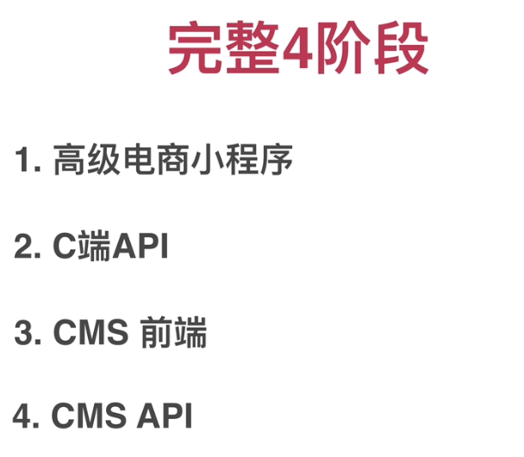

在 Java、Vue、小程序中间进行均衡，做一个很好的产品

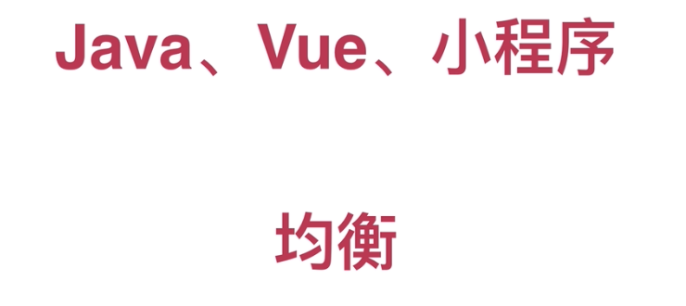

具体看一下技术细节：

1、小程序

2、Java SpringBoot

3、Vue3.0

4、Java CMS

用到的两个开源技术组件：

Lin UI & Lin CMS

地址：https://github.com/TaleLin

### 长期课程规划与前置要求

1、非快餐课程、长期维护

后续可能会增加第二期，会基于第一期的内容进行扩展

比如：SpringCloud 微服务

微服务必须是演进出来的

2、前置基础要求

**第一阶段：**小程序要求

JS、CSS、小程序基础、自定义组件、ES6、Promise

>> 这里会对小程序进行改造，改成都是 Promise 的风格

不管基础跟着项目走、自学参考、参考《纯正商业应用微信小程序实战》

**第二阶段：**Java & Java SpringBoot

良好的 Java 语法基础(注解、接口、类、IoC)

MySQL 的基础知识

**第三阶段：**Vue JavaSpringBoot

不做过多要求，有良好的小城基础 vue 其实就差不多了

初中高级 vue 技术点都会讲到

**第四阶段：**Java SpringBoot

这一阶段不是问题，主要是一些方法、思想，解决问题的思路

### appkey 申请、课程免费补充资料

我的 key，大家用不了：oyzTMfOJijBhOIBW

2019-11-08临时申请地址：

http://talelin.unna.com.cn

1、appkey 申请：

在http://www.7yue.pro申请。点击课程服务（没有注册的话先进行注册），选择对应课程进行申请 appkey，在个人设置里面的头像的下面就会有用户的 ID。这个 appkey 只能自己使用

2、 API 文档

点击右上角的专栏，点击 7 月的新全栈课程，就可以进行全栈课的 API 文档说明。

这里还涉及到错误码、api 清单。

后面也会涉及到一些常用软件的安装都会贴上来。

## 第一阶段程序预习与<风袖>架构

### 第一阶段第一次作业(风袖细节分析)

作业：自己研究《风袖》小程序，进行功能的梳理

目的 1：从全局理清风袖功能

目的 2：提升综合分析能力

成果：一份思维导图，思维导图贴到慕课网课程提问区。

要么就不做，要做就做到极致。还有就是讲课的时候不要是我觉得怎么样就怎么样，要你觉得怎么样就是怎么样。

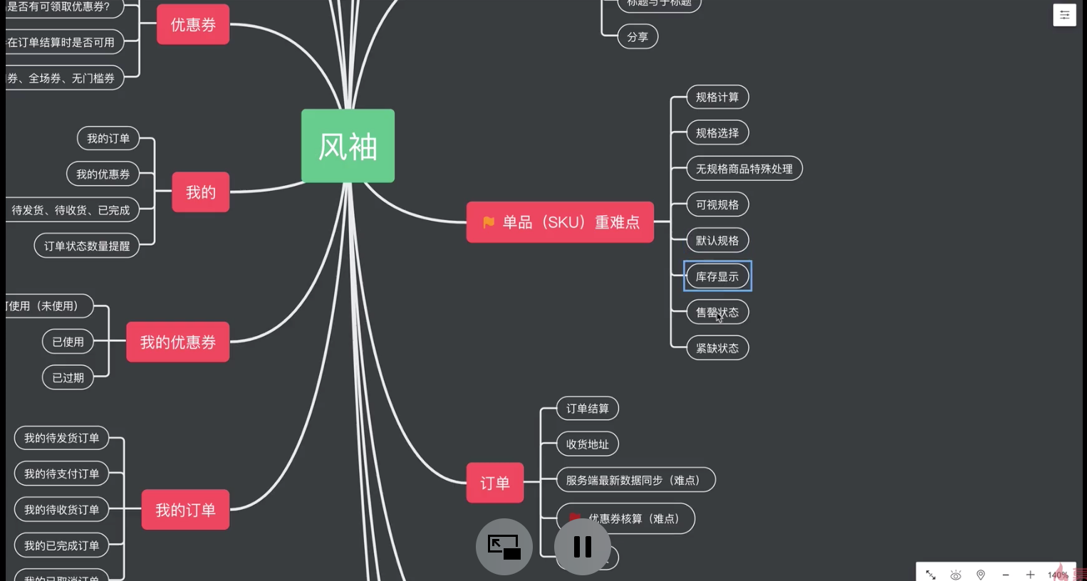

这里 sku 的例子演示：sku 的各种情况。什么时候设置默认的 sku，什么时候不设置默认的额 sku，这个就涉及到产品、运营一些知识。

这里的举例子就是要对产品进行更深度的思考。

加入购物车的时候，sku 的选择计算是重点，并且还会涉及到反选的时候，有的没有，有的就有。如规格的不同，库存的不同，打折的不同，都会影响到最终的价格；并且请选择提示的文案是随着你选择的规格是变的，加入购物车警告的文案也是变的；并且如果库存不足的话提示的文案也会变，并且加入购物车也会变成暂时缺货；还有就是颜色规格是有图片的，就是可视规格

下面会对 CMS 进行一些功能的演示。

### 小程序注册与新建项目

1、搜索**微信公众平台**

2、点击小程序的详情，点击前往注册。然后填入邮箱、密码，尽量是企业的性质，可以使用微信支付

3、回到公众平台首页后，进行登录。

4、首先是获取到小程序的 AppiD，点击左侧开发，然后开发设置里面会有 AppID 和 AppSecret。

5、点击文档 -> 工具，进行开发工具的选择，目前有三个版本：稳定版、预发布、开发板。

稳定性从上而下依次减弱。预发布为候选版本。最终还是选择稳定版。

6、打开小程序开发工具后，点击+号，选择目录，以及项目名称，AppID，开发模式，后端服务（不使用云服务，小程序云开发-简单小项目），语言(JavaScritp和 TypeScript)

### 开发工具推荐

微信开发工具版本：v1.02.1907300版本

VsCode 和 WebStorm

所有的小程序都是从示例开始，有个 HelloWorld 文字。

这里综合选择 WebStorm。使用 VSCode 也可以。

但是Java来的话目前 IDEA 是绝佳选择，Eclipse可能现在基本不用了。

如果有开源项目可以申请 License，并且是需要持续维护的，可以赠送 10 个账号。

### 《风袖》首页布局详尽分析

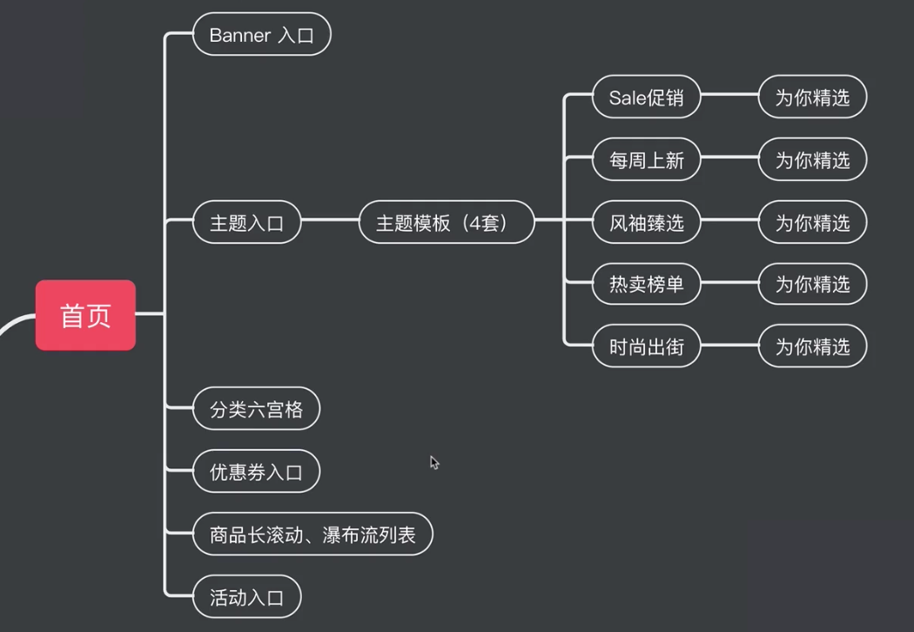

这里我们进行首页的布局讲解：（对首页进行提取概念，有了概念就会有逻辑的思考）

**主题对应的是商品的入口，活动对应的商劵的入口**

Banner：

分类六宫格：主要的一个分类入口

优惠券入口：

每周上新：Banner 和每周上新都是左右滑动的，这个为什么一个就是 Banner，一个是主题。主题有查看更多，主题一般都是统一入口。并且 Banner 是比较复杂的，有的是跳商品，有的是跳主题，有的是跳优惠券，甚至可以跳转到分类。

热卖榜单：是一个 Banner 和主题的混合，从前端解释不清楚，从后台看的话归为 banner 和归为主题都不好设计，唯独就是进行混合设计。

时尚出街：是一个主题

为你推荐：长滚动列表，底部下拉列表，其实就是一个瀑布流，并且尺寸不一样的，都能很好地显示，图片和文字都能撑开。小程序如果不设置图片的宽高，就按默认的宽高显示。

### 第一阶段第二次作业(LinUI瀑布流练习)

作业目的：培养查看文档、分析问题的一个能力。

看视频跟着敲代码对思考能力是没有什么用的，最好都是先动手做，全力以赴的，然后对比视频里面的实现思路，

下面介绍 Lin-ui 组见，地址：https://github.com/TaleLin/lin-ui

这次是瀑布流作业，布局里面有个瀑布流

### 真实的项目必须是动态的、CMS 可控的

开始完成首页的工作。

默认的工程结构如下：

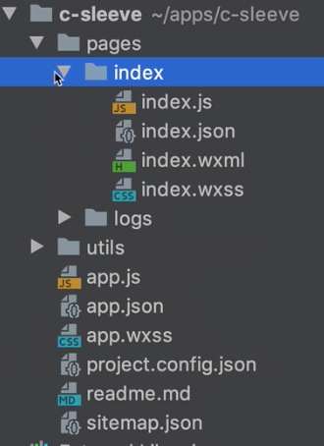

1、在小程序中创建我们自己的首页：

pages->home->新建 page（home）

2、设置首页：

普通编译模式：app.json->pages里面的第一个选项是默认首页

添加编译模式：在添加编译模式下，可以自定义设置主页。

3、删除 logs 目录

小程序就报错了，进行 app.json的一些内容清理

4、编写顶部的 sale 图片

这里从 cms 后台配置的图片显示，都是动态获取的。这个项目才真实。

下个小节开始调用后台 api 的进行开发。

并且不是对着已经做好的小程序开发了，不利于培养从静态的效果图到真实的产品的一个思考过程。通过自己对业务的理解，猜测，思考出来一个很好的结果。

### webstorm 开发小程序必备

高度是 130px=260rpx。

home.wxss:

|  |
| --- |
| .top-theme {  width: 100%;  height: 260rpx;  } |

webstorm不支持 rpc 单位，可以关闭这个检测

home.wxml:

|  |
| --- |
| <view>  <image class="top-theme" src=""/>  </view> |

下面说一下 webstorm 的对小程序的配置；

1、取消对rpx 的检查

取消css语法检查: preference->editor->inspection->invalid css property value 取消掉钩钩

2、格式化代码：option+cmd+L对 rpx 的支持

需要利用文件监听： preference->Tools->File Watchers

点击下方 + 号，新增一个文件监听

name: 自定义即可

File type: 选择 Cascading Style Sheet

Program: 写上sed

Arguments: -i "" s/"\ rpx"/rpx/g $FilePath$

Output paths to refresh: $FilePath$

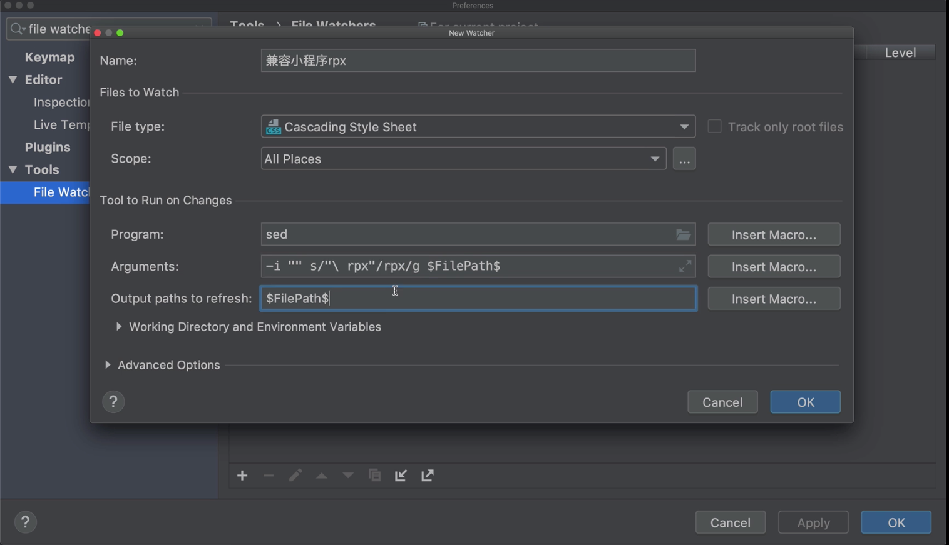

3、支持wxml,wxss 等标签

将wxss和css文件类型进行关联，同样，将wxml和html文件类型进行关联

preference->editor->file types

选中Html，在下面添加*.wxml  
选中Cascading Style Sheet ，在下面添加*.wxss

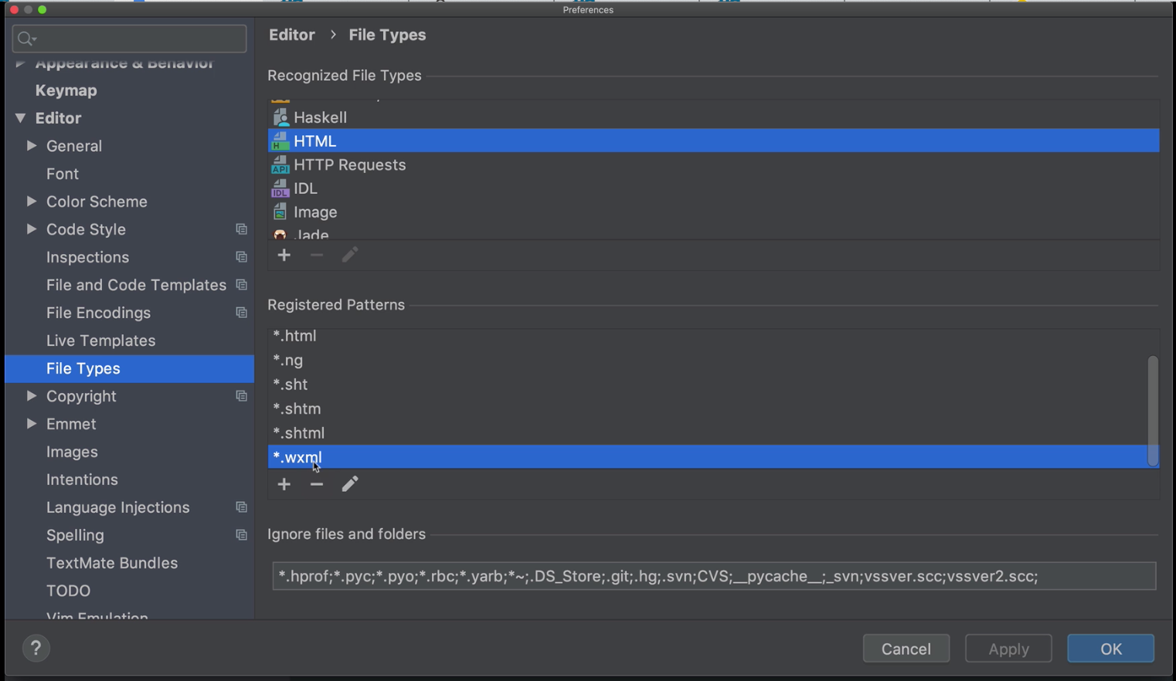

### 调用服务端 API 获取数据

1、在 home.js里面的onload 方法里。

使用 wx.request方法

|  |
| --- |
| wx.request({  url: 'http://http://se.7yue.pro',  data: {  names: 't-1'  },  header: {  'appkey': 'zCr1cdeqweq'  },  success(res) {  console.log(res)  }  }) |

2、新建 config 目录，新建 config.js文件。

wxs 是不支持 es6 语法格式

|  |
| --- |
| const config = {  appKey: '',  apiBaseUrl: 'http://se.7yue.pro'  }  export {  config  } |

### 小程序开发前必备配置

在小程序开发工具里面进行设置。设置 -> 项目设置

>> 调试基础库不用改2.8.3(视频里面)

>> ES6转 ES5

>> 增强编译（支持 async 语法）

>> 不校验合法域名（开发阶段是 http 的，上线一定要是 https 的）

## http 请求的完美封装与前端架构探讨

### 配置文件与第一次调用服务端 API

1、home.js导入 config.js文件

|  |
| --- |
| import { config } from '../../config/config'  data: {  topTheme: null  }  onLoad: function(option) {  wx.request({  url: `{config.apiBaseUrl}/theme/by/names`,  method: 'GET',  data: {  names: 't-1'  },  header: {  appKey: ''  },  // success(res) { // 箭头函数避免回调函数里面 this 指代的问题  success: res => {  console.log(res)  this.setData({topTheme : res.data[0])  }  })  } |

2、home.wxml

|  |
| --- |
| <view>  <image class="top-theme" src = "{{topTheme. entrance_img}}}"/>  </view> |

### 业务对象的重要性

现在说明wx.request的封装和重构。

现在分享一下前端的层次结构问题，就是 js 问题里面写什么。毫无疑问wxss里面是 css 样式，wxml是 html 标签内容。

页面的 js 进行数据的绑定，也就是 view 视图层，不应该有业务逻辑，作为一个桥梁，是一个中间层。

MVC：Controller、Model、View

阿里规范：service,manager

虽然前段不像后台那样分层复杂，那前端至少有一层，我们这里叫做 model 层

新建model目录，然后创建 model的各个业务类，也就是业务对象，这里创建home.js就不好了，这里是 theme 主题，创建了theme.js文件

业务对象：theme、banner、spu、sku、address、user

theme.js

|  |
| --- |
| class Theme{  // getTopTheme 名字不合适，首页那么多 theme，其他怎么取名  // getSaleTheme 如果是业务了，但是如果他变了，也不太好  // 最后的就是用位置等一些关键词，摆脱业务的意义  static getHomeLocationA() { // 这里定义为 static，直接调用，为什么使用 static 了？后面会讲  wx.request({}) // 把上面小节的请求的代码移动到这里  }  } |

### 封装http请求

theme.js

|  |
| --- |
| // 导出  class Thema{}  export {  Theme  }  // 在success回调  getHomeLocationA(callback)  success: res => {  callback(res.data)  }  // 在此文件中wx.request太多，这里进行重构 |

home.js

|  |
| --- |
| onLoad: function(option) {  Theme.getHomeLocationA(data => {  this.setData({topTheme: data[0]})  })  } |

utils目录新建http.js文件

http.js:

|  |
| --- |
| class Http {  // {} 加上这个符号就可以对象传参数了  static request({url, data, method='GET', callback}) {  wx.request({  url: `${config.apiBaseUrl}${url}`,  method: method,  data: data,  header: {  appKey: config.appKey  },  success(res) {  calllbakc(res.data)  }  })  }  }  export { Http } |

theme.js

|  |
| --- |
| static getHomeLocationA(callback) {  Http.request({  url: 'theme/by/names',  data: { 'names': 't-1' },  success: data => { callback(data) }  })  } |

这是第一次重构代码，不够也有缺点，就是回调函数里面有回调函数，不太好，后面肯定会再进行重构的。

### 小程序中使用async和await难点分析

上面对 request 请求稍微简介了，但是还是有回调函数的调用的

异步调用的方式：callback -> promise -> async await

函数内部使用 await 的时候，必须使用 async 修饰该函数

**难点：**但是要 await 使用的时候，需要返回的是 Promise 对象，才能使用 await。但是 wx.request 这个版本还没有返回 Promise

### 使用 LinUI Promisic 让小程序内置 API 支持Promise

先将代码拷贝到工程里面

新建 utils -> utils.js:

|  |
| --- |
| const promisic = function (func) {  return function (params = {}) {  return new Promise((resolve, reject) => {  const args = Object.assign(params, {  success: (res) => {  resolve(res);  },  fail: (error) => {  reject(error);  }  });  func(args);  });  };  }; |

http.js:

这里将一个函数传入了一个函数的参数里面，在动态类型的语言里面很常见的，如 python

|  |
| --- |
| promisic(wx.request)({  url: ,  data: {}  })  static async request({}){  await promisic(wx.request)({    })  } |

promisic使用的是代理设计模式：

### 将回调函数全部替换为async和 await

async 和 await 是 ES7 的语法，需要勾选**增强编译**的选项

一个函数的前面加上 async 后，函数最终返回的结果一定是 Promise 类型的。

theme.js:

|  |
| --- |
| static async getHomeLocationA(){  return await Http.request({  url: '',  data: { names: 't-1' }  })  } |

home.js:

|  |
| --- |
| onLoad: async function(){  const data = await Theme.getHomeLocationA()  this.setData({ topTheme: data[0] })  } |

http.js:

|  |
| --- |
| const data =  return data.data |

### 获取 Banner 数据

参数命名都没有使用有关于业务的，这里使用b-1,b-2，但是看不见是哪里的 banner。

实际情况，哪里都有 banner，哪里都有主题。有很多的，所以需要使用这种跟业务没有关系的名字来命名。

使用文档说明里面的 API 来获取数据

新建：model -> banner.js

|  |
| --- |
| class Banner {  static locationB = 'b-1'  static async getHomeLocationB() {  return await Http.request({  url: `/banner/name/${Banner.locationB}`  })  }  } |

home.js

|  |
| --- |
| data: {  themeA: null,  bannerB: null  }  onLoad: async functiiion() {  initAllData()  }  async initAllData() {  const bannerB = await Banner.getHomeLocationB()  const themeA = await Theme.getHomeLocationA()  this.setData({ themeA: themeA[0], bannerB })  } |

### banner 轮播图实现与插槽的基本概念

数据解释：items 数组是 banner 集合

type: 跳转类型

img：图片的url

这里使用 slot 插槽，image 是自定义标签

home.wxml

|  |
| --- |
| <view>  <img/>  <swiper class="siwper-img" indicator-dots incicator-active-color="#157658" autoplay circular>  <block wx:for="{{bannerB.items}}">  <swipter-item>  <image class="siwper-img" src="{{item.img}}"></iamge>  </swipter-item>  </block>  </swiper>  </view> |

home.wxss

|  |
| --- |
| .siwper-img {  width: 100%;  height: 360rpx;  } |

### npm的 semver 语法规则

这里进行分类六宫格的编写。

服务器 API：category 商品分类 ->> 获取六宫格数据

如果手动写起来六宫格还是比较麻烦的，写的比较灵活的

这里使用 linui 组件的宫格组件，linui 使用的就是小程序自定义组件编写的，非常灵活，不仅可以用在原生小程序中，还可以用在 mpvue 等三方框架中。

首先cd 到小程序的目录中，执行 npm init 中，进行一些列目录、描述的设定，完成以后就会在目录中看见 package.json 的文件。

**安装 linui：**

**第一种方式：**在 package.json 文件中编写如下的代码，然后执行 npm i 命令，等价于npm install

|  |
| --- |
| "dependencies": {  "lin-ui": "**~**0.6.0"  } |

波浪线的意思：去选择库里最后一个版本号为最高版本的

**semver 语法规则**：定义了一些语法规则，如版本号，第三位为修复版本号，第二为次要版本，第一版本为主要版本，~ ^ 这些都在这个语法里面有讲。

对于开源版本的版本号是有必要知道这些规则的，如我修复了一个 bug，现在是0.6.1，这时候我就需要升级到0.6.2。这个时候使用者不需要修改版本号，只需要升级就可以。

但是对于包嵌套的问题，也就是依赖的问题，你没有办法修改里面的版本，这个时候波浪线的写法的好处就体现出来了：安装的时候就会安装最新的第三位版本。

**^** ：这个符号为次要版本为主，如果次要版本有最新的，那么就更新次要版本为最新的

### LinUI 安装、主题色配置与按需加载

小程序中：工具 -> 构建 npm

前提是需要有 package.json 文件

**第二种方式：**

直接 clone 的 Lin-ui 的代码，拷贝 dist 目录下的代码到项目的代码。

**最后建议使用 npm 方式的安装，更新组件会方便点，也就是第一种方式。**

**特性：**

1、自定义主题色

默认的主题色是蓝色，有时候需要修改颜色，可以看 Lin-UI 的文档，修改完颜色后需要重新编译

2、按需加载

可以修改 components 的内容，来选择自己需要的一些组件，然后编译就可以缩小整个小程序打包的体积。

**升级版本：**

1、删除 node_modules，miniprogram_npm/lin-ui

2、执行 npm i 命令，重新安装就可以

## 自定义组件与 LinUI 的小试牛刀

### LinUIGrid 组件的构建分类六宫格(上)

home.wxml 的元素比较多，写在一个文件中也可以，但是代码过多不利于维护，同样也会导致 wxss 和 js 文件都非常多的代码。

目录结构：{project_home} -> components -> category-grid -> new Component

>> 工程根目录新建 components 目录：统一方所有的自定义组件的代码

>> 新建一个 category-grid 目录方分类六宫格，在小程序中新建一个组件，就会自动生成四个文件。这里自定义组件命名就写为 index。

app.json

|  |
| --- |
| {  "usingComponents": {  "l-grid": "/miniprogram_npm/lin-ui/grid/index",  "l-grid-item": "/miniprogram_npm/lin-ui/grid-item/index ",  }  } |

index.js

|  |
| --- |
| Componet({  // 定义外部属性  properties: {  // grid: Array  grid: {  type: Array,  value: []  }  },  // 内部的数据变量  data: {    },  methods: {    }  }) |

index.wxml

|  |
| --- |
| <view class="container">  <l-grid l-class="inner-container">  <block wx:for="{{grid}}">  <l-grid-item key="{{index}}" slot="{{index}}">  <view class="grid-item">  <image class="img" src="{{item.img}}">  <text class="text">{{item.title}}</text>  </view>  </l-grid-item>  </blokc>  </l-grid>  </view> |

index.wxss

|  |
| --- |
| .container {  heitht: 320rpx;  width: 100%;  display: flex;  flex-direction: row;  align-items: center;  justify-content: center;  }  .inner-container {  height: 300rpx;  width: 730rpx;  border: 1px dashed #dcebe6  }  . grid-item {  // height: 200rpx; 这是没有必要设置高的，grid 组件会自动计算高的  width: 200rpx; // 宽设置其实不影响布局，只是会影响触摸区域的大小  display: flex;  flex-direction: column;  align-items: center;  justify-content: center;  }  .img {  height: 60rpx;  width: 60rpx;  }  .text {  margin-top: 6rpx;  font-size: 24rpx;  color: #333333;  } |

home.js

|  |
| --- |
| data: {  bannerB: null,  grid: []  }  async initAllData() {  const grid = await Category. getGridCategory()  this.setData({  themeA: themeA[0],  bannerB,  grid  })  } |

model-> category.js

|  |
| --- |
| class Category {  static async getGridCategory() {  return await Http.request({  url: `category/all`  })  }  } |

home.wxml

|  |
| --- |
| <view>  <image>.....</image>  <swiper>......</swiper>  <s-category-grid grid="{{grid}}"></s-category-grid>  </view> |

home.js

|  |
| --- |
| {  "usingCompoents": {  "s-category-grid": "/components/category-grid/index"  }  } |

### LinUIGrid 组件的构建分类六宫格(中)

继续丰富上面的代码，主要是 html 和 js 的书写

发送 http 请求应该写在哪里？

1、组件里面的 js 方法 -> 尽量避免这种

2、在组件调用的地方调用，数据传到组件里面去 -> 比较规范的方法

### LinUIGrid 组件的构建分类六宫格(下)

这一节主要是编写样式(css)，代码也是参考(上)里面的代码

inner-container 设置样式以后，发现没有生效，对自定义组件使用样式时，不能使用内部样式类(class)，而是用外部样式类(l-class)

进行水平居中，以及 item 的垂直居中。

item 的 width 和 height 的大小设置技巧：height 不用设置，会被撑开，width 其实不用设置也可以保持六宫格的布局，grid 组件会自动计算好，但是设置的大小会影响触摸区域的大小

另外也可以使用 row-num参数来设置每行的个数，不过该数过多的时候，需要调整 item 的 width 大小。

细节：引入组件名和使用的时候，名称不对，如果使用不对的话，小程序是不会报错的

### 组件设计与 LinUI 使用的几个非常重要的原则

微调一下文本的样式，代码见上述的(上)章节

1、组件灵活性、易用性、稳定性之间做出一个选择，或者找到一个平衡点。

2、组件的意义？

vue 里面都是组件来进行开发，对于小程序中，Page其实都可以替换为 Component 关键字，这个就是比Page灵活、可以继承

组件的三大特性：样式、骨架、业务逻辑(行为)

组件在业务比较单一的时候就不会怎么体现出复杂性，如果业务情况比较多的时候，就会出现很多逻辑，这个时候一个很好的组件就显得很重要了。

既然是组件，必然需要考虑到它的灵活性，必须提供一些机制和手段来让开发者进行一些定制化开发：

1、外部样式类

2、slot 插槽

3、业务逻辑改造 -- 没有一个很好的支撑，另外的说就是 behavior，可以提供一些行为来让开发者进行选择，但是 behavior 的问题反馈的比较少。

一个很好的组件库必须在样式和骨架方面比较优秀。

对于业务逻辑来说：如果改动比较大的话，那么组件就不属于该组件的特征了。

经验性的思考比技术有时候会更重要

LinUI 组件：更加灵活点，提高生产力

默认值：来对样式和骨架进行设置默认值，来均衡这两个点。

### 如果没有明确理由，不要固定高和宽

根据 grid 组件来引入这个问题。

当你看到某个元素的时候，想一下有没有必要设置它的高和宽，也就是如果我不设置它的宽和高，会有什么影响？

如果不设置宽和高，么有很大的影响，那么就不要设置宽和高。

如果有理由就设置宽和高，如 grid-item 来说，设置宽度就是为了扩大点击的区域，而高度可以由里面的图片和文字撑开。

让很多东西成为自适应，尽量不要写成固定的值。

第二周：理解 RESTAPI开发开启三端分离编程

本周将正式进入电商项目的前端开发环节，在开发前会先讲解REST API开发规范，前端是怎么配合服务端同学工作的，再开始电商首页开发，更深入掌握小程序组件化编程。

## 渐入佳境，组件化编程

### 优惠券的一些基本概念

上面的六宫格还有点击事件等一些没有做，后面我们会继续去做

优惠券的复杂度（前端）：核算

优惠券是分类型的：满减、折扣

优惠券使用条件：有的并不是全场通用的，只是适用于某个品类的

优惠券过期：前端判断是否过期，或者后台判断后直接返回是否过期字段

不过优惠券的最大的难度还是在服务端，会经过很多的复杂计算，后面讲后台的时候应该会讲到。

优惠券的**领取**和**使用**是分开的，需要区分这两个概念

优惠券活动：

>> 有 start_time,end_time;

>> 也会有online的概念;

>> 并且会有分类的概念（放弃），最终采用 coupon 本身的做法(优惠券类型)来达到这个目的

用户领取、用户使用、过期、优惠券类型

### 优惠券入口

优惠券是以活动形式存在

接口文档：Activity 优惠券活动

插曲：category.js -> getGridCateogry 重名为： getHomeLocationC

model -> activity.js

|  |
| --- |
| class Activity {  static locationD = 'a-2'  static async getHomeLocationD() {  return await Http.request({  url: `activity/name//${Activity.locationD}`  })  }  }  export { Activity } |

pages -> home -> home.js

|  |
| --- |
| data: {  activityD: null  }  async initAllData(){  const activityD = await Activity. getHomeLocationD()  this.setData({  activityD  })  } |

pages -> home -> home.wxml

|  |
| --- |
| <view>  ... 前面的代码  <image class="activity" src = "{{activityD.entrance_img}}"/>  </view> |

pages -> home -> home.wxss

|  |
| --- |
| .activity {  margin-top: 20rpx;  width: 100%;  height: 310rpx;  } |

图片和上面的六宫格是有间距的，并且还有背景色，怎么设置了？

方法一：创建一个 view，设置这个 view 的的颜色是这个灰色。不太好（页面这种的太多了）

### 背景颜色到底怎么设置

小程序：框架 -> 页面配置 -> backgroudColor

下拉的时候显示出来的区域就是这个 backgroudColor，所以是不适合的

**方法一：**修改 home 中的页面的 view 的背景色为灰色。这里修改为黑色进行测试，会发现有下面的问题

home.wxss

.container {

backgroud-color: #ffffff;

}

**方法二：**app.wxss

page {

backgroud-color: #f5f5f5;

}

问题：

1、顶部有黑色：container样式和 app.wxss中的.container的样式冲突了

2、sale 图片下面有个间距，也是黑色的，小程序自带的边距

解决方法添加图片样式：display: flex

3、六宫格也是黑色的：components -> category-grid -> index.wxss

.container {

backgroud-color: #ffffff;

}

### 页面到底是否应该合并 http 请求

每周上新模块 <--- 也是作为主题

model -> theme.js

|  |
| --- |
| class Theme {  static locationE = 't-2'    // 这里还有 A 主题的，可能还有 B 主题、C 主题。  // 所以这里根据 names 参数来说，一次性可以获取所有的主题  static async getHomeLocationE() {  return Http.reqeust({  url: `theme/by/names`,  data: { names: Theme. locationE }  })  }  } |

选择方案：

a、每一个数据发送 http ☆

b、Home 只发送一个 http ☆

c、有选择的把部分 http 请求合并成一个 ☆☆☆

评判准则：

1、http请求数量

2、http 多少次数据库查询，用O来衡量复杂度，这是主要指标

3、接口的灵活性，接口的维护性。

对于 web 应用来说，是 IO 密集型的应用，主要是对于数据库查询

对应有 CPU 密集型的应用：视频转码解码

### 函数式编程概述

对上面的代码进行重新书写

|  |
| --- |
| static locationA = 't-1'  static locationE = 't-2'  static locationF = 't-3'  static locationH = 't-4'  static async getThemes(){  constt names = `${Theme.locationA},${Theme.locationE},${ Theme.locationF }`  Http.request({  url: `theme/by/names`,  data: { names }  })  } |

pages -> home -> home.js

|  |
| --- |
| async initAllData() {  const themes = await Theme.getThemes()  // names 里面查找name='t-1'的值  // 这里使用函数式编程，find,filter,map,some,reduce  const themeA = themes.find(t => t.name === 't-1')  const themeE = themes.find(t => t.name === 't-2')  this.setData({  themeA,  themeE  })  } |

### 第一阶段 第三次作业

对于 sale 的图片来说，可能后续会改变高度，对于运营来说，最好是动态的。

组件 -> image

aspectFill

最好的效果就是动态计算宽和高

作业：

1、想办法实现动态计算宽和高

2、瀑布流的图片的自动高度

想法：应该就是等比缩放的问题

### 类可以保存数据，但对象可以保存状态

问题一：名字 t-1,t-2,t-3在代码里都是硬编码

问题二：比如 themeA 来说的话，如果别处也需要这些数据，那么数据要请求两次 http 吗？

总结两种需求：

1、尽量减少 http 请求，也就是一次请求获取 themes

2、在页面任何位置都很方便的拿到 themes 数据。

数据可以存缓存、全局变量里，但是这些方法都不太好

保存数据：类的对象本身就有保存数据的功能

类是可以保存数据，但是类不能保存状态

但是类的对象是可以保存数据也可以保存状态的

### 重构 Theme 获取

按照上面讲的重点，来对 theme 的代码进行重构

theme.js

|  |
| --- |
| class Theme {  themes = []  async getThemes() {  const names = `....`  this.themes = await Http.request({  .....  })  }  async getHomeLocationA() {  const themeA = this.thems.find(t => t.name === Theme.locationA)  return themeA  }  async initAllData() {  const theme = new Theme()  cost themeA = wait theme.getHomeLocationA()  this.setData({  themeA  })  }  } |

和类相关的静态方，全部改为实例方法

调用方的调用过程是简单的

### 第一阶段第四次作业

技术输出能力和资料整理能力

作业：SPU 和 SKU 的概念，以一种的小教程(手记)的形式产出

SPU 商品

SKU 单品

SPU：Standard Product Unit 标准化产品单品

SKU：Stock keeping unit 库存量单位

学习的方式只是输入，不输出是不对的。输入和输出是非常紧密的

输出已有知识的体系，并且锻炼你的表达能力和逻辑思维能力，写作|读书|画画这都是可以提高能力

## Price、Scroll-View 组件的灵活使用

### scroll-view 组件的灵活运用

每周上新-》使用自定义组件

components -> **spu-scroll** -> index.js index.wxml index.json index.wxss

index.js

|  |
| --- |
| Component({  externalClasses: ['l-class'],  properties: {  theme: Object，  spuList：Array  }  }) |

index.wxml 具体代码见 6.4 小节

|  |
| --- |
|  |

index.wxss

|  |
| --- |
|  |

index.json

|  |
| --- |
|  |

theme.js

|  |
| --- |
| async initAllData() {  const themeE = await theme.getHomeLocationE()  let themeESpu = []  if(themeE.online) {  const data = await Thme.getHomeLocationESpu()  if(data) {  themeESpu = data.spu_list.slice(0, 8)  }  }  this.setData({  themeESpu,  themeE  })  }  static async getHomeLocationESpu(){  return **Theme.**getThemeSpuByName(Theme.locationE)  }  static async getThemeSpuByName(name){  const theme = await Http.request({  url: `theme/name/${name}/with_spu`  })  return theme  } |

这里又讨论下 static 什么时候用，什么时候不用的问题？

答案：是否保存状态，不需要的话就用 static，如果是保存状态，就做成实例的方式

### 是不是方法都需要加 async 和 await

第二个问题：是不是每个方法都需要加 async 和 await 了？

上面的两个方法其实都不用 await。

await 其实就是等待此次的调用结果，如果下面没有其他执行的代码，不需要等待，也就是不需要加的。

async 是否需要强制返回 Promise，如果需要的话就加上呗

接下来还是完善上面的代码，进行判断然后获取主题数据

开始使用spu-scroll 组件

home.wxml

|  |
| --- |
| <view>  <s-spu-scroll theme="{{themeE}}"  spu-list="{{themeESpu}}"  wx:if="{{themeE.online}}">    </s-spu-scroll>  </view> |

home.json

|  |
| --- |
| {  "usingComponents": {  "s-spu-grid": "/components/spu-scroll/index"  }  } |

### 第一阶段第五次作业

分页加载的问题

瀑布流的数据应该是动态加载出来的

考虑到的问题：底部需要显示正在加载的状态，如加载完成的状态，如果是到底了，我是有底线的状态。并且考虑到重复加载的问题

考虑到组件的封装

提交形式：问答区，描述思路，并且截图看见各种状态

### spu-scroll 自定义组件 1

编写 spu-scroll 的组件

index.wxml

|  |
| --- |
| <wxs src="../../miniprogram_npm/lin-ui/filter/string.wxs" module="s"></wxs>  <view class="container l-class">  <image class="title" src="{{theme.title_img}}"> </image>  <scroll-view scroll-x class="scroll-view">  <view class="innter">  <block wx:for="{{spuList}}">  <view class="spu-container">  <image class="spu-img" src="{{item.img}}"></image>  <l-price autofix  l-unit-class="price-unit"  l-price-class="price-value"  value="{{item.price}}"></price>  <text class="spu-text">  {{item.title.length >= 8 ? s.substring(item.title 0,7)+'...': item.title }}  </text>  </view>  </block>  </view>  </scroll-view>  </view> |

index.wxss

|  |
| --- |
| .container {  padding: 42rpx 0rpx 34rpx 28rpx;  }  .title {  width: 694rpx;  height: 90rpx;  }  . price-unit {  font-size: 24rpx !important;  color: #157658 !important;  }  .price-value {  font-size: 26rpx !important;  color: #157658 !important;  }  . spu-img {  width: 160rpx;  height: 160rpx;  }  // 图片和价格以及文字在列方向上居中，使用 flex 布局  . spu-container {  margin-right: 60rpx;  display: flex;  flex-direction: column;  align-items: center;  }  . scroll-view {  margin-top: 28rpx;  display: flex;  flex-direction: row;  }  .inner {  display: flex;  flex-direction: row;  }  .spu-text {  font-size: 20rpx;  color: #666666;  margin-top: 20rpx;  /*width: 150rpx;  overflow:hidden:  text-overflow:ellipsis;  white-space: nowrap;*/  } |

分类、购物车都会使用 scroll-view 这个组件。但是高度有时候是动态的

### LinUI Price价格组件使用

使用 LinUI Price 组件

app.json <<-- 引入 lin-ui，price 组件

|  |
| --- |
|  |

功能强大的还是使用外部样式类

然后进行页面的编写以及样式的书写，代码见上面的小节

l-unit-class和l-price-class可以设置不一样的样式，如果是一样的，就可以用 l-class样式

autofix可以设置价格显示的格式，如 399.00 样式的

!important 需要写的原因：小程序内部的样式有着不确定性的优先级，就算放在后面，有时候也不会覆盖原先的样式。这里又涉及到 css 样式的权重，最简单的就是!important的使用

第三周：热身结束，开启试炼

前两周我们节奏稍缓，主要是给大家留出做作业的时间，本周开始我们逐步结束热身环节，开启进阶的内容，所以从本周开始我们节奏会加快。本周主要完成首页的热卖、上新、底部长滚动列表和瀑布流。

## WXS、LinUIFIlter 过滤器与热卖榜单的实现

### spu-scroll自定义组件 2

继续在 6.4 上修改代码

这里主要是编写 flex 布局。

第一点：对 spu-container 进行 flex 布局

第二点：对 scroll-view 进行 flex 布局，有问题的？enable-flex：开启 flex 布局

第三点：scroll-x，开启横向的滚动

第四点：设置整体的 container样式，内边距这些。注意：只要左内边距

第五点：到这里的时候，下面就会很多的空白，为什么会撑开了这么多的空间了？，下节进行解决问题

### 通过 scroll-view 抽象出的几个 css 编写规则

这里解决7.1 中的第五点问题，猜测 scroll-view 的问题，可以看成是功能更丰富的 view 组件，并不能完全与 div 对等。

那么为什么下面撑开了那么多的空间，推测：没有 flex 布局的时候 8 个依次的空间，好像是这么大，

将 scroll-view 换成 view 的话就没有了底部的空间。

解决办法：

1、设置 scroll-view 高度；

2、但是这里的情况又不好计算高度，那么怎么做了？现在里面写个 view，设置这个 view 为 flex 布局，但是还是有高度。这里再次猜测是enable-flex的问题，去掉以后就解决掉了

两个原则：1、多去尝试，不一定对着文档就能找到正确答案，从现象反推出现的原因

2、前端 css 样式的时候高度不一定要写死了

3、关键需要抽象出一些原则出来，对以后的编程是有很大的提高的。

### wxs 与小程序的内核简介

1、对上面代码进行小调整工作。详细见6.4 代码

2、对字体长度比较长的时候，需要截取字符串显示。三种办法：①：js 处理，②：wxs 处理；③css 处理

所有的 wxs 代码都可以写在 js 里面。但是大量的代码是不好的。因为 js 是逻辑处理的，对于样式这样的处理是不太好的。

wxs 本身是 JavaScript，那么与页面和组件写的 js 代码有什么不一样了？

答案：逻辑层/视图层，逻辑层都是 js 代码，处理逻辑专用的；那么在 wxml 里面又不能写 js 代码，那么 wxs 就是干这个用的，也就是在页面上的一段 js 代码。

wxs 只支持 ES5 语法，js 文件里面的最高支持到 ES7语法了

**小程序运行原理**：IOS，Android，开发工具。主要是 web 技术作为驱动

IOS：逻辑层：JavaScriptCore 视图层：WKWebView

Android：逻辑层：V8 视图层：XWeb

开发工具：逻辑层：Nw.js 视图层：Chromium

### wxs 与 lin ui filter 的应用

代码见 6.4 小节。

**css方式：**没有出现省略号的效果(要出现省略号就需要固定宽度)

但是也会有问题，文本过短的时候，150rpx 的宽度是居中的，但是文字是不居中的，所以也不太符合要求

|  |
| --- |
| width: 150rpx;  overflow:hidden:  text-overflow:ellipsis;  white-space: nowrap; |

**wxs 方式：**直接使用 lin-ui里面的过滤器(在 wxml 里面引入 wxs 文件，然后使用里面的函数)

|  |
| --- |
| <wxs src="../../miniprogram_npm/lin-ui/filter/string.wxs" module="s"></wxs> |

这里只是初步介绍 wxs 的功能

### webstorm 的骚操作自定义代码片段

Editor -> Live Templates

添加分组： Template Group

再点击+号：Live Template

Abbraviation：填写快捷键命令

Template text: 需要生成的代码

选择上下文

### 自定义组件的边距问题与外部样式类应用

小小的细节需要完成，商品和图片需要有个间距，代码见 6.4 小节

pages->home->home.wxml

|  |
| --- |
| <view>  ...  <iamge class="activity" src=""> </image>  <s-spu-scroll  l-class="spu-scroll"  theme="{{themeE}}"  wx:if="{{themeE.online}}" >  </s-spu-scroll>  </view> |

第一种方式：image 加上下边距

pages->home->home.wxss

|  |
| --- |
| .activity{  // margin-bottom: 20rpx;  } |

完成以后，看起来没有生效，其实是生效的，

第二种方式：spu-scroll 添加上边距

|  |
| --- |
| .spu-scroll {  margin-top: 20rpx;  } |

自定义组件的时候，设置边距是失效的

原则：优先设置原生组件的样式类，如果是自定义组件必须要用了，那么建议用外部样式类，不用内部样式类

在组件的 js 中externalClasses: ['l-class'],定义此内容，那么就定义好了外部样式类,然后在组件的地方使用l-class="spu-scroll"调用样式。

第三种方式：在自定义组件外面加一层 view

|  |
| --- |
| <view>  ...  <iamge class="activity" src=""> </image>  **<view class=" spu-scroll "></view>**  <s-spu-scroll  theme="{{themeE}}"  wx:if="{{themeE.online}}" >  </s-spu-scroll>  </view> |

总结以上：这里推荐使用第一种方式，在 image 标签设置下边距来达到目的

### 学会抽象来简化数据库表设计

这里主要是 **风袖甄选** 的模块的编写，也是一个主题。

这里获取 themeF 的主题数据。

下一个就是 **热卖榜单** 的讲解，下面是一个设计的图，有三张图，但是后面可能会有四张图，可能会有五张图，等等

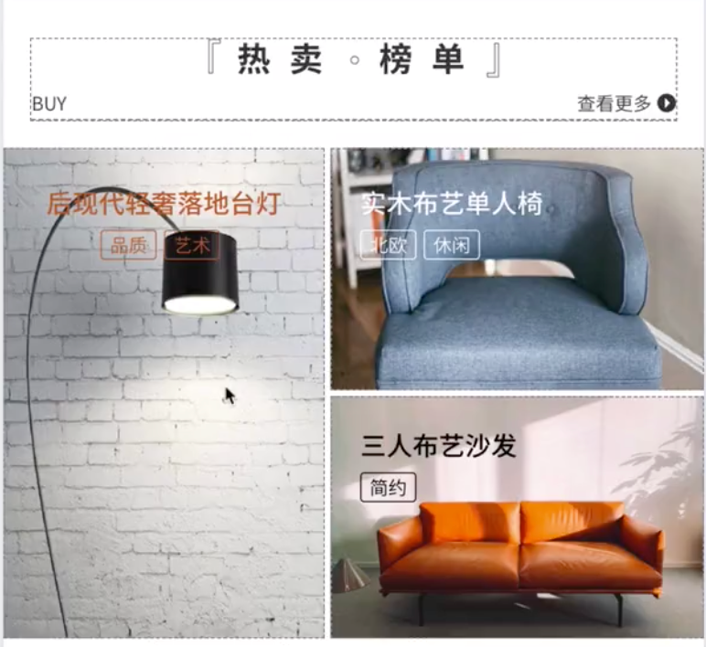

这里需要先讲一些后端表的设计的知识，是 theme 表。

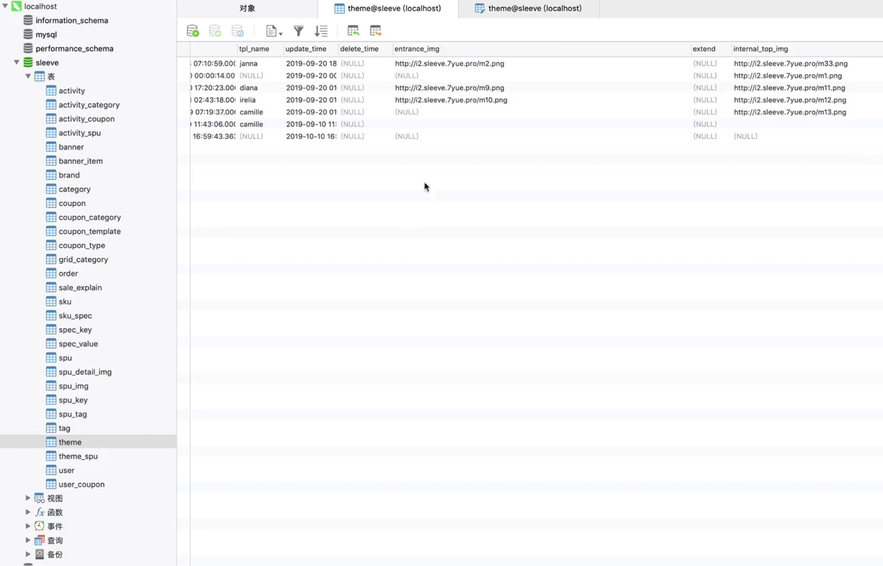

多一张表就会有 join 的查询，考虑到性能以及后续的条理性，所以不单独创建表存储数据。

entrance_img 的字段存多个图片也不太合适

这里我们最终考虑是三张图是 banner 的属性，查看更多的话就是 theme 的属性

巧妙的对 theme 的一个解析

### 新监听器 Observers 与 hot-list 组件

这里就开始撸代码了

新建个组件：**components -> hot-list**

先在 home.js 里面引入 s-hot-list 的组件

然后home.wxml里面使用这个组件

在 banner.js 里面获取 getHomeLocationG (locationG = 'b-2')的方法获取 banner，然后在 home.js 中 setDdata 中将 bannerG 的数设置进去，在 home.wxml 里面进行数据的绑定就可以了

单个的数据如下：可以看见 name 就是图片的排版

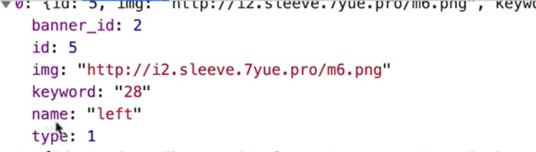

组件的代码如下：

index.js

|  |
| --- |
| Component({  properties: {  banner: Object  },  data: {    },  observers: {  'banner, theme': function(b, t) {  if(!b) return  if(b.items.length === 0) return  cosnt left = banner.items.find(i => i.name === 'left')  cosnt rightTop = banner.items.find(i => i.name === right-top)  cosnt rightBottom = banner.items.find(i => i.name === right-bottom)  this.setData({  left, rightTop, rightBottom  })  }  }  }) |

index.wxml

|  |
| --- |
| <view>  <image class="title" src="{{ banner.img }} "></image>  <view class = "inner-container">  <image class="left" src="{{ left.img}}"></image>  <view class = "right-container">  <image class="right-size" src="{{ rightTop.img }}image>  <image class="right-size" src="{{ rightBottom.img }}"></image>  </view>  </view>  </view> |

### flex 布局的灵活应用

index.wxss

|  |
| --- |
| .container {  display: flex;  flex-direction: column;  align-items: center;  padding-top: 40rpx;  backgroud-color: #fff  }  .title {  width: 690rpx;  height: 90rpx;    }  .inner-container {  width: 100%; // 设置左右空白的，必须设置宽度  display: flex;  flex-direction: row;  justify-content: space-between; // 中间空隙的白  margin-top: 32rpx;  }  .left {  display: flex;  width: 346rpx;  height: 522rpx;  }  .right-size {  display: flex;  width: 400rpx;  height: 260rpx;  }  .right-container {  display: flex;  flex-direction: column;  justify-content: space-between; // 中间空隙的白  } |

这里再写一下 getHomeLocationH 的方法，写一下面的这个主题，跟之前的模式一样的，这里传入的参数是：""



### hover 点击态的应用于@import公共样式表

讲一些优化的问题

首先第一个：跳转页面的时候

点击跳转的时候，有一个点击态，就是一个动画

view 组件去写动画是很简单的，在 view 标签的属性就是 hover-class 和 hover-stay-time

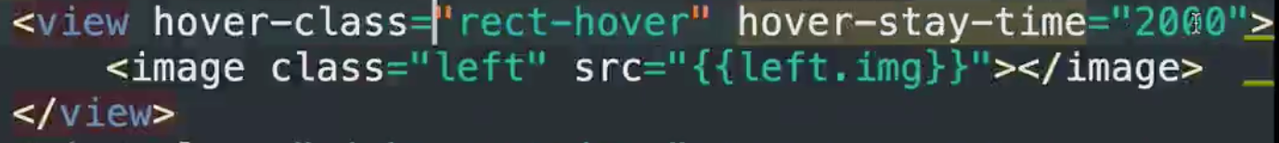

很多地方都会用到这个 css，就是定义在一个公共的地方：

{PROJECT_HOME} -> wxss -> sleeve.wxss

sleeve.wxss

|  |
| --- |
| .rect-hover{  position: relative;  top: 3rpx;  left: 3rpx;  box-shadow: 0px 0px 8px rgba(0, 0, 0, .1) inset;  }  .small-hover {  opacity: 0.9;  transform: scale(0.95, 0.95);  }  .medium-hover {  opacity: 0.8;  transform: scale(0.85, 0.85);  } |

components -> hot-list -> index.wxss

|  |
| --- |
| @import "../../wxss/sleeve.wxss" |

## 瀑布流、抽象组件与分页插件封装

### 组件自定义性的终极方案：抽象节点

home.wxml

|  |
| --- |
| <view class="spu-bottom">  <image class="title-spu-bottom" src="/imgs/home/title/title@interest.png"></image>  </view> |

新建图片的目录：

{PROJECT_HOME}/imgs/home/title@interest.png

home.wxss

|  |
| --- |
| .spu-bottom {  margin-top: 20rpx;  display: flex;  flex-direction: column;  align-items: center;  }  .title-spu-bottom {  width: 690rpx;  height: 70rpx;  margin-bottom: 38rpx;  } |

瀑布流的两个核心：一个是算法，一个是自定义。

这里自定义就需要提到 price 和 water-flow 的区别了：

price 的样式都是相对固定的样式，去修改颜色，字体大小。而瀑布流是一个抽象的组件，应该只提供算法的实现，这就是抽象节点需要实现的

下面看小程序官方文档的指南中的抽象节点的解释：

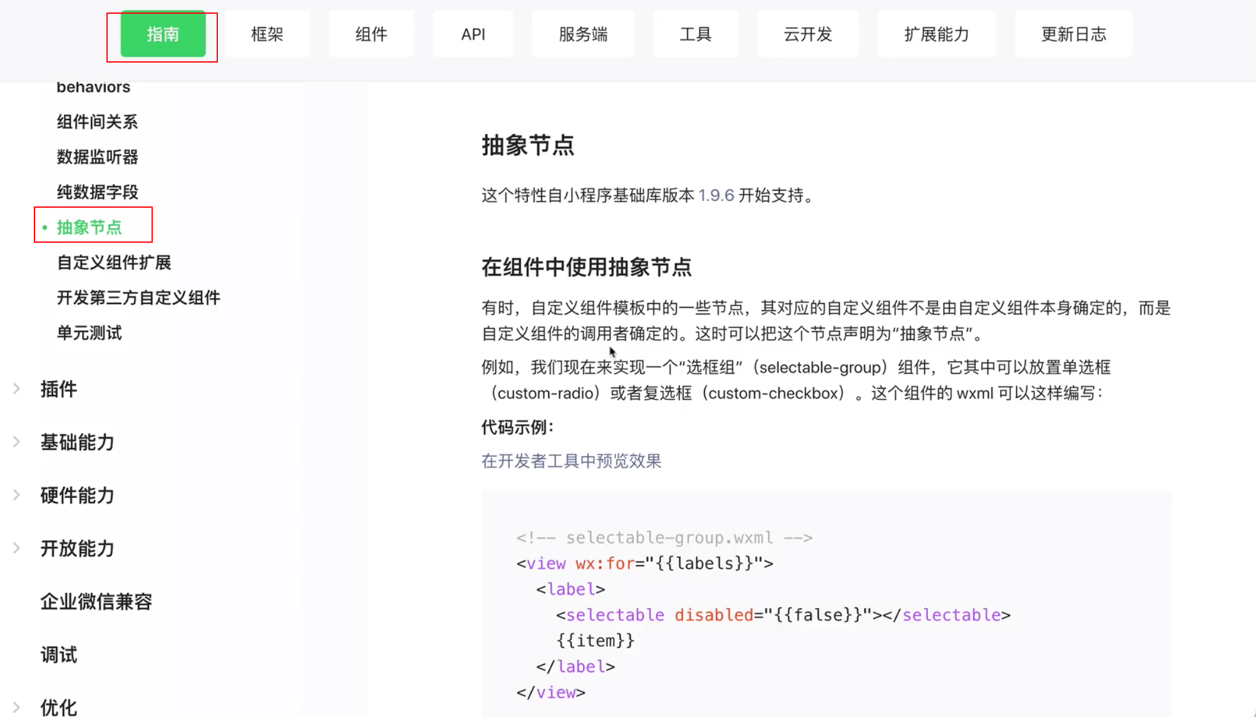

插槽和抽象节点的有什么区别吗？

最大的不同就是：就是在使用上的不一样：

插槽就是一段 xml 代码就好了。而抽象节点需要传递一个完整的组件

抽象组件更加灵活，并且自定性是一个终极的解决方案

### 防抖、截流与分页细节全分析

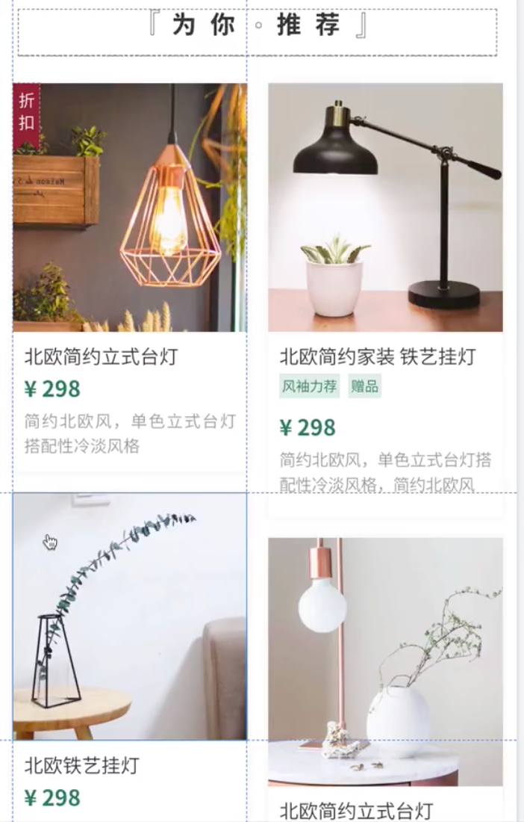

自定义一个组件称为一个抽象的节点，这里很明显就是一个商品就是一个组件

home.wxml

|  |
| --- |
| <view class="spu-bottom">  <image class="title-spu-bottom" src="/imgs/home/title/title@interest.png"></image>  <l-water-flow generic:l-water-flow-item=""></l-water-flow>  </view> |

新建一个组件

components -> spu-preview -> 组件

index.js

|  |
| --- |
| Component{  properties: {    },  data: {    }  } |

home.js

v1/spu/latest 接口是获取推荐商品数据的

|  |
| --- |
| async initBottomSpuList(){    } |

这里的分页处理还是跟之前获取 banner 的数据是不一样的

spu.js

|  |
| --- |
| import { http } from '../utils/http'  class Spu{  static async getLatest() {  Http.reqeust({})  }  }  // **需要考虑的情况**  // 1. 一条数据都么有  // 2. 最后一页， 还有没有更多的数据  // 3. 考虑累加的，分页的时候，setData 是对当前数据渲染的  // 4. 非分页数据有一个正在加载的状态还有一个空的状态  但是考虑到分页数据加载的状态:a:正在加载 b: 加载完成 c:没有更多数据了  // 5. 上滑页面触底 加载，避免用户重复发送请求，数据锁可以防止  // 按钮：防抖，截流。倒计时，模态的 loading。  // 6. 需要控制 start 和 count 的参数 |

### Paging 对象(1)

封装的时候考虑是以类还是函数的思想来进行封装

在 utils 工具类下新建一个 paging 的 js 文件

utils -> paging.js

|  |
| --- |
| class Paging{  // 使用的时候不关心细节  // 我需要下一页的数据的时候，就给我就 ok  // 实例化的方式提供给调用方(new Paging)，需要保存状态    start  count  url  locker = false // 锁  constructor(url, count=10, start=0) {  this.start = start  this.count = count  this.url = url  }    getMoreData() {  // getLocker  // request  // releaseLocker  }  _getLocker() {  if(this.locker) {  return false  }  this.locker = true  return ture  }  _releaseLocker() {  this.locker = false  }  } |

### 编程规则：多用 return 提前结束函数，少用 else

老的书里面有很多的思想就是一个函数返回一个 return，但是这种方法是不适合分支的判断的，造成思维的负担。

如果有 return 提前返回，会给return 提前结束，就会很容易思考一些复杂的问题。

### Paging 对象(2)

|  |
| --- |
| class Paging{  // 使用的时候不关心细节  // 我需要下一页的数据的时候，就给我就 ok  // 实例化的方式提供给调用方(new Paging)，需要保存状态  start  count  req  locker = false // 锁  url  moreData  constructor(req, count=10, start=0) {  this.start = start  this.count = count  this. req = req  this. url = req.url  }  getMoreData() {  if!(this._getLocker()) return  this. _actualGetData()  this._releaseLocker()  }  // v1/spu/lastest?start=0&count=10  _actualGetData() {  const req = this._ getCurrentReq()  let paging = Http.reqeust(req)  if(!paging) return null  if(paging.toal = == 0) {  return {  empty: true,  items: [],  moreData: false,  accumultor: []  }  }  this.moreData = this._ moreData(paging.total_page, paging.page)  }  _moreData(totalPage, pageNum) {  return pageNum < totalPage - 1  }    _getCurrentReq() {  let url = this.url // 保证去到的都是原始传过来的 req 中的 url，在构造函数中赋值的  const params = `start=${this.start}&count=${this.count}`  // 这里拼接的时候需要考虑url 是否有自定义参数  if(url.indexOf('?') !== -1) {  url += '&' + params  } else {  url += '?' + params  }  this.req.url = url  return this.req  // 值类型，和引用类型需要弄清楚  }  _getLocker() {  if(this.locker) {  return false  }  this.locker = true  return ture  }  _releaseLocker() {  this.locker = false  }  } |

### 第一阶段第六次作业 Sku 预研作业

sku 的相关作业

一个 sku 的效果如下：

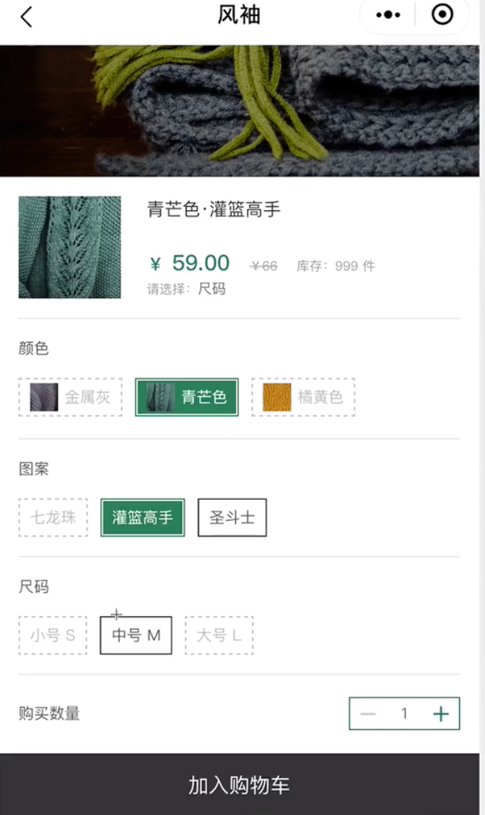

### Paging 对象(3)

utils -> Paing.js 代码如下：

|  |  |
| --- | --- |
| class Paging{  // 使用的时候不关心细节  // 我需要下一页的数据的时候，就给我就 ok  // 实例化的方式提供给调用方(new Paging)，需要保存状态  start  count  req  locker = false // 锁  url  moreData = true  constructor(req, count=10, start=0) {  this.start = start  this.count = count  this. req = req  this. url = req.url  }  async getMoreData() {  if(!this.moreData) return  if!(this._getLocker()) return  const data = await this. _actualGetData()  this._releaseLocker()  return data  }  // v1/spu/lastest?start=0&count=10  async _actualGetData() {  const req = this._ getCurrentReq()  let paging = await Http.reqeust(req)  if(!paging) return null  if(paging.toal = == 0) {  return {  empty: true,  items: [],  moreData: false,  accumultor: []  }  }  this.moreData = Pagin._ moreData(paging.total_page, paging.page)  if(this.moreData){  this.start+=this.count  }  this. _accumulate(pagin.items)  return {  empth: false,  items: paging.items,  moreData: moreData,  accumulator: this.accumulator  }  }  _accumulate(items) {  this.accumulator += this.accumulator.concat(items)  }  static _moreData(totalPage, pageNum) {  return pageNum < totalPage - 1  }    _getCurrentReq() {  let url = this.url // 保证去到的都是原始传过来的 req 中的 url，在构造函数中赋值的  const params = `start=${this.start}&count=${this.count}`  // 这里拼接的时候需要考虑url 是否有自定义参数  if(url.includes('?')) {  url += '&' + params  } else {  url += '?' + params  }  this.req.url = url  return this.req  // 值类型，和引用类型需要弄清楚  }  _getLocker() {  if(this.locker) {  return false  }  this.locker = true  return ture  }  _releaseLocker() {  this.locker = false  }  }  export { paging } |  |

model -> spu-paging.js

|  |
| --- |
| class SpuPaging {  static getLatest() {  return new Paging({  url: `spu/latest`  }, 3, 0)  }  }  export { SpuPaging } |

pages -> home -> home.js

|  |
| --- |
| async initBottomSpuList(){  const paging = await SpuPaging.getLatestPaging()  const data = paging.getMoreData()  if(!data) return  } |

第四周 攻克 SKU 和商品购物车

第四周很重要！我们会重点讲解SKU，SPU和购物车，完善购物车的复杂逻辑是每一个前端开发头疼的问题，更是电商项目的精髓所在，助力同学攻克难关！

## 瀑布流的静态样式

### l-water-flow 抽象组件的深入剖析

pages -> home -> home.js

|  |
| --- |
| async initBottomSpuList(){  const paging = SpuPaging.getLatestPaging()  const data = await paging.getMoreData()  if(!data) return  // 将数据传入到 spu-preview 的组件中  // 有个 refresh 参数，默认 false，不用修改。  // waterflow 自动会进行数据的累加，第二页的添加到第一页的后面  wx.lin.renderWaterFlow(data.items)  } |

components -> spu- preview -> index.wxml

|  |
| --- |
| <view class="container">  <image src="{{data.img}}"></image>  </view> |

components -> spu-preview-> index.js

|  |
| --- |
| Component{  properties: {  data: Object  }  } |

pages -> home -> home.wxml

|  |
| --- |
| <view class="spu-bottom">  <image class="title-spu-bottom" src="/imgs/home/title/title@interest.png"></image>  <l-water-flow generic:l-water-flow-item="s-spu-preview"></l-water-flow>  </view> |

app.json

|  |
| --- |
| usingComponents: {  "s-spu-preview": "components/spu-preview/index"  } |

### LinUITag 组件快速构建标签

app.json 中引用 lin-tag 组件

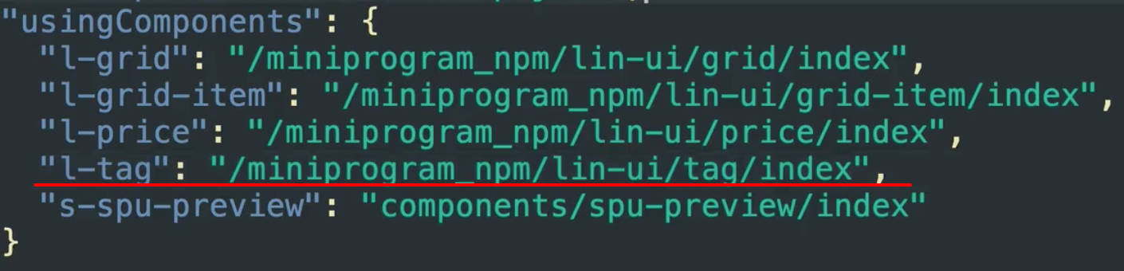

上节课可以看见组件可以显示了

components -> spu- preview -> index.wxml

|  |
| --- |
| <view class="container">  <image class="img" src="{{data.img}}"></image>  <view>  <text class="title">{{data.title}} </text>  <view class="tags">  <block wx:for="{{tags}}">  <l-tag l-class="l-tag" size="super-mini">{{item}}</l-tag>  </block>  </view>  <l-price></pirce>  <text></text>  </view>  </view> |

components -> spu- preview -> index.wxss

|  |
| --- |
| .img {  width: 340rpx;  height:  }  .l-tag {  background-color: #dcebe6 !important;  color: #157658 !important;  padding-left: 6rpx !important;  padding-right: 6rpx !important;  height: 36rpx;  } |

components -> spu- preview -> index.js

|  |
| --- |
| Component{  // 对外的属性  properties: {  data: Object  },  // 组件内部的数据  data: {  tags: Array  },  observers: {  data: function(data) {  if(!data) return  if(!data.tags) return  const tags = data.tags.split('$')  this.setData({tags})  }  }  } |

### 折扣价和原价常见错误逻辑

这一节课程增加价格和文字的显示，以及布局的控制，和样式的书写

详细的代码如下：

components -> spu- preview -> index.wxml

|  |
| --- |
| <view class="container">  <image class="img" src="{{data.img}}"></image>  <view class="content-container">  <text class="title">{{data.title}} </text>  <view class="tags">  <block wx:for="{{tags}}">  <l-tag l-class="l-tag" size="super-mini">{{item}}</l-tag>  </block>  </view>  <l-price value="{{data.price}}"></pirce>  <l-price **deleted** value="{{data.discount_price}}"></pirce>  <text>{{data.subtitle}}</text>  </view>  </view> |

components -> spu- preview -> index.wxss

|  |
| --- |
| .container {  width: 340rpx;  display: flex;  flex-direction: column;  box-shadow: 0px 0px 8px 0px rgba(119 163 149 0.2);  margin-bottom: 30rpx;  backgroud-color: #fff  }  . content-container {  display: flex;  flex-direction: column;    }  .img {  width: 100%;  height: 360rpx;  }  .l-tag {  background-color: #dcebe6 !important;  color: #157658 !important;  padding-left: 6rpx !important;  padding-right: 6rpx !important;  margin-right: 5rpx !important;  height: 36rpx;  }  . title {  font-size: 28rpx;  color: #333;  } |

原价和折扣价的区分的逻辑：

如果有折扣价的时候，绿色的就是折扣价，如果没有，就是原价

price：原价，这个价格肯定是有的

discount_price：折扣价，如果是打折的，这个价格就会有

discount_price 不存在就是显示 price，如果 discount_price 存在的话，就是 discount_price 显示在第一位，price 打横线的显示在第二位

接下来就是这个逻辑写在哪里？

spu-privew 的 index.js 里面好像不太合适，最合适的就是 wxs 来解决。

### 使用 wxs 解决负责的逻辑问题

工程根目录新建 wxs 目录，用来存放 wxs 的代码

{PROJECT_HOME} -> wxs

wxs -> price.wxs

|  |
| --- |
| function mainPrice(price, discountPrice) {  if(!discountPrice) {  return { price: price, display: true }  } else {  return { price: discountPrice, display: true }  }  }  function slashedPrice(price, discountPrice) {  if discountPrice) {  return { price: price, display: true }  } else {  return { price: null, display: false }  }  }  module.exports = {  mainPrice: mainPrice,  slashedPrice: slashedPrice  } |

这里是用 main 和 slashed 来区分两者的不同，而不用 original 和 discount 来区分。这个命名区分的规则还是有点讲究的。

下面就在引入 wxs

components -> spu- preview -> index.wxml

|  |
| --- |
| <wxs src="../../wxs/price.wxs" module="p"></wxs>  <view class="container">  <image class="img" src="{{data.img}}"></image>  <view class="content-container">  <text class="title">{{data.title}} </text>  <view class="tags">  <block wx:for="{{tags}}">  <l-tag l-class="l-tag" size="super-mini">{{item}}</l-tag>  </block>  </view>  <l-price value="{{p.mainPrice(data.price, data.discount_price).price }}"></pirce>  <l-price **deleted**  **wx:if="{{data.discount_price? true:false}}"**  **wx:if="** p.slashedPrice(data. price, data.discount_price).display}}**"**  value="{{p.slashedPrice(data. price, data.discount_price).price }}"></pirce>  <text>{{data.subtitle}}</text>  </view>  </view> |

另外折扣价格显示的问题，可以用 wx:if 来判断，也可用wxs 里面的逻辑来判断

### 瀑布流的初步成型

到这里最复杂已经完成了，这里就是样式的调整

价格的大小，折扣价的灰色

下面就在引入 wxs

components -> spu- preview -> index.wxml

|  |
| --- |
| <wxs src="../../wxs/price.wxs" module="p"></wxs>  <view class="container">  <image class="img" src="{{data.img}}"></image>  <view class="content-container">  <text class="title">{{data.title}} </text>  <view class="tags">  <block wx:for="{{tags}}">  <l-tag l-class="l-tag" size="super-mini">{{item}}</l-tag>  </block>  </view>  <view class="price-row">  <l-price  value-size="28"  unit-size="20"  autofix  value="{{p.mainPrice(data.price, data.discount_price).price }}"></pirce>  <l-price **deleted**  color="#999"  size="26"  l-class="discount-price"  **wx:if="{{data.discount_price? true:false}}"**  **wx:if="** p.slashedPrice(data. price, data.discount_price).display}}**"**  value="{{p.slashedPrice(data. price, data.discount_price).price }}"></pirce>  </view>  <text class="subttile">{{data.subtitle}}</text>  </view>  </view> |

components -> spu- preview -> index.wxss

|  |
| --- |
| .tags {  display: flex;  flex-direction: row;  margin-top: 6rpx;  margin-bottom: 8rpx;  flex-wrap: wrap;  }  .price-row{  display: flex;  flex-direction: column;  }  .dicount-price {  margin-top: 20rpx;  }  .subtitle {  font-size: 24rpx;  font-weight: 300;  margin-top: 6rpx;  color: #888;  } |

pages -> home -> home.wxml

|  |
| --- |
| <view class="spu-bottom">  <image class="title-spu-bottom" src="/imgs/home/title/title@interest.png"></image>  <l-water-flow generic:l-water-flow-item="s-spu-preview"></l-water-flow>  </view> |

pages -> home -> home.wxss

|  |
| --- |
| spu-bottom {  margin-top: 20rpx;  display: flex;  flex-direction: column;  align-items: center;  margin-top: 20rpx;  padding-top: 30rpx;  backgroud-color: #fff;  } |

### 动态计算图片宽和高

pages -> home -> home.js

|  |
| --- |
| data: {  spuPaging: null  }  async initBottomSpuList(){  const paging = SpuPagin.getLatestPaging()  this.data.paging = paing // 赋值给 data 里面的 paging 属性  cont data = await paging.getMoreData()  if(!data) return  wx.lin.renderWaterFlow(data.items)  }  // 小程序的的方法，拉到底的时候触发的方法  async onReachBottom() {  console.log('bottom....')  const data = await this.data.spuPaging.getMoreData()  if(!data) return  wx.lin.renderWaterFlow(data.items)  } |

到这里，往下滑动的时候，就会进行第二页的数据，第三页的数据显示

》》这里说一下之前的图片自动高度的作业

**第一种方案**：利用小程序的 image 的 mode。mode = "widthFix"

**第二种方案**：自己获取到图片的高度和宽度，然后动态计算出高度和宽度。

image 组件的上一个事件，在回调函数里面就可以拿到宽度和高度

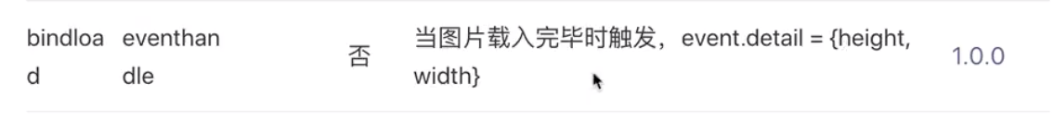

这种方案的话需要进行样式的绑定components -> spu-preview -> index.wxml

|  |
| --- |
| <image style="width: {{w}}rpx; heitght: {{h}}rpx" bind:load=" **onImgLoad** " src="{{data.img}"> |

components -> spu-preview -> index.js

|  |
| --- |
| methods: {  onImgLoad(event) {  cosnt { width, height } = event.detail  console.log(width, height)  // 方程式：height/width = h/340 求出来 h 就可以了  this.setData({ w: 340, h: 340*height/width })  }  } |

下面是 API 里面的方法，但是这个方法需要先设置 download 的域名

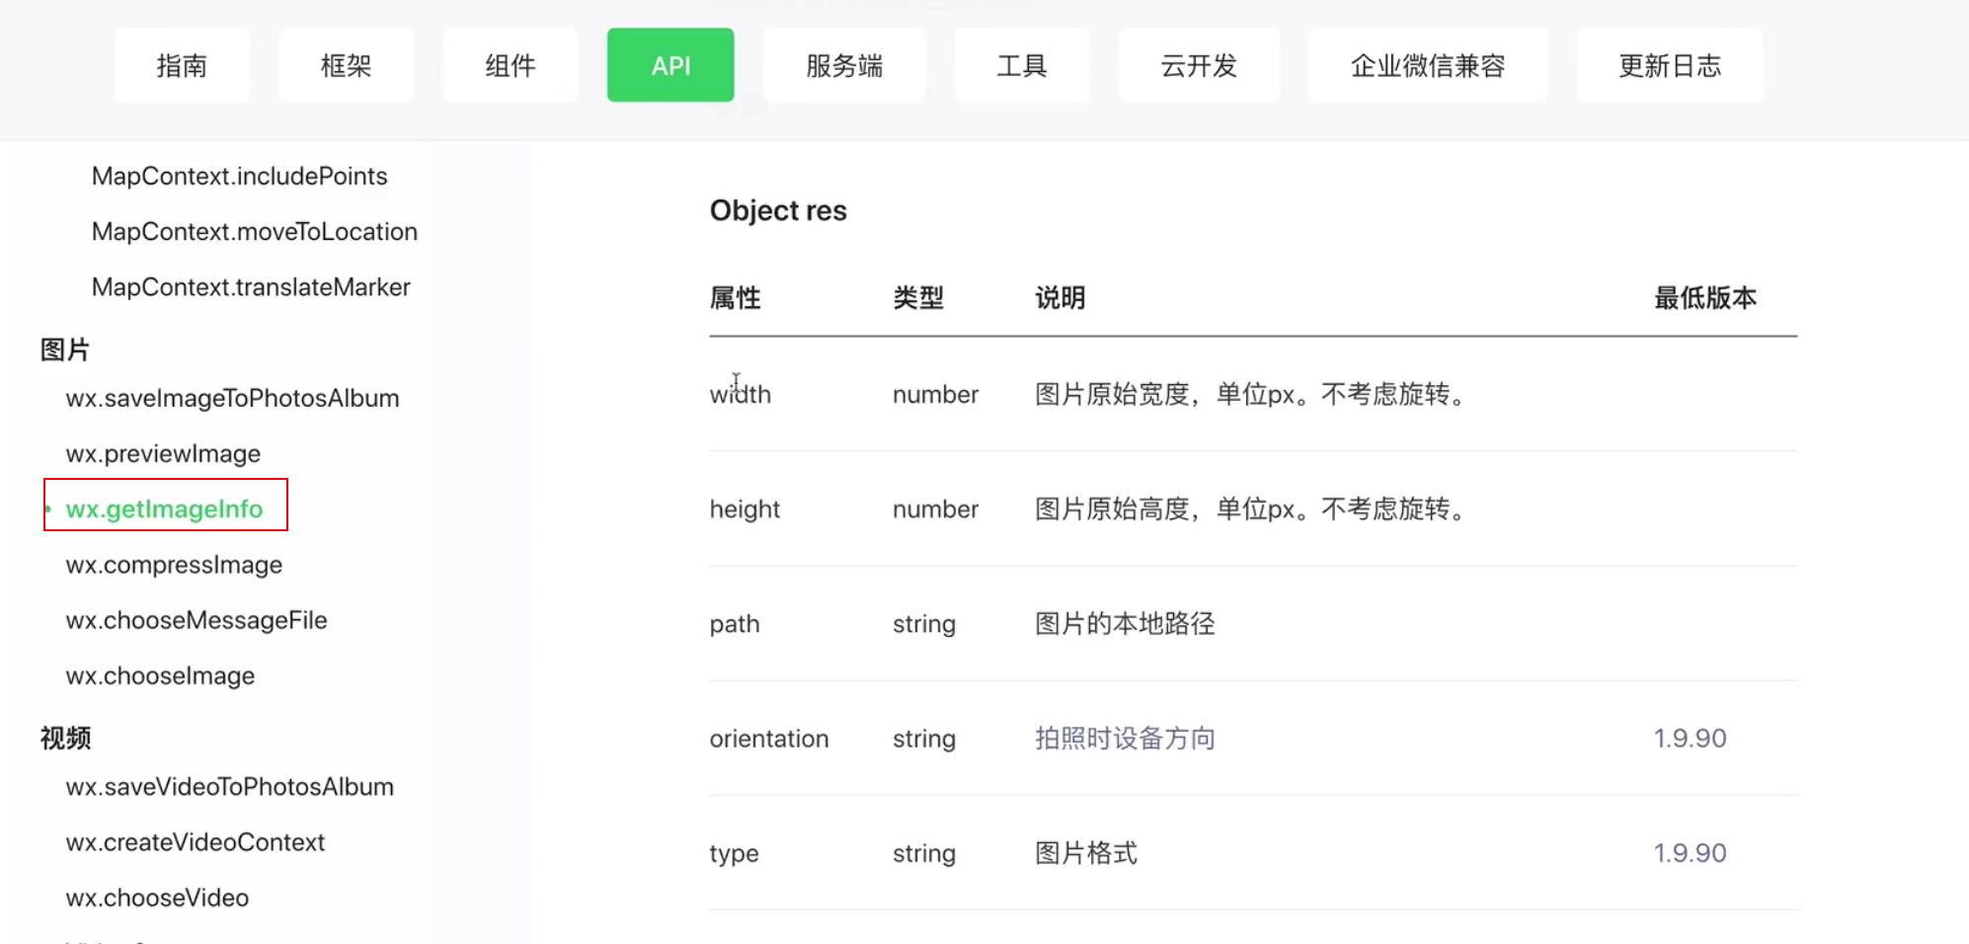

### Loading 的思维逻辑：正在加载其实是一种常驻状态

使用 lin-ui 的 LoadMore 组件来完成此功能是很方便的，自己写还是有点难度的

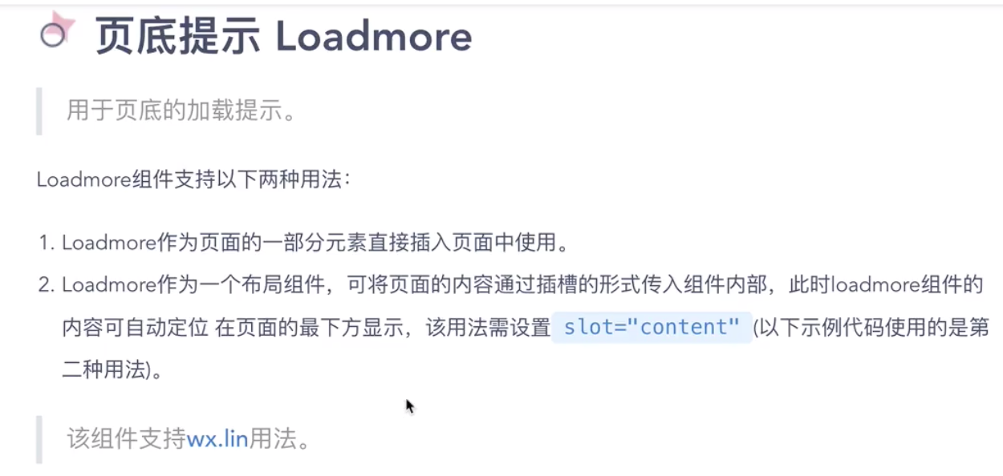

app.json 中引入 loadmore 组件

|  |
| --- |
| usingComponents: {  "l-loadmore": "/miniprogram_npm/lin-ui/loadmore/index"  }  "window": {  // 这个配置默认的是 50，这里我们修改为 100  "onReachBottomDistance": 50  } |

**第一种方法**直接当组件使用，如下，就在 home.wxml 里面书写代码，这里还需要写居中这些样式

pages -> home -> home.wxml

|  |
| --- |
| <view>  </view>  <l-loadmored></l-loadmore> |

**第二种方法**就是把 home.wxml 现在有的页面逻辑当成一个 loadmore的一个很大的插槽。这样就不用书写中间的这些样式

pages -> home -> home.wxml

|  |
| --- |
| <l-loadmore show>  <view slot="content" class="container">  </view>  </l-loadmore> |

三种状态：加载中…；加载完成；没有更多的数据了

看似是合理的，但是如果按照惯有的思维，代码就是很复杂的。仔细想后，其实就是两种状态：加载中…；没有更多的数据了。

换成两种状态的时候，其实思路是很简单的，不过也可以强行写三种状态，关键是三种状态在这种瀑布流的情况下是没有体现的，所以写两种状态就可以了，代码也很精简

### 实现页底提示

lin-UI的一个小技巧，只根据字体的宽度来显示这个宽度

这里我们设置成 reading 模式就可以了，但是左右内部边距是可以设置的

|  |
| --- |
| <l-tag type="reading" > |

pages -> home -> home.js

|  |
| --- |
| // 小程序的的方法，拉到底的时候触发的方法  async onReachBottom() {  console.log('bottom....')  const data = await this.data.spuPaging.getMoreData()  if(!data) return  wx.lin.renderWaterFlow(data.items)  if(!data.moreData) {  this.setData({loadingType: 'end'})  }  } |

pages -> home -> home.wxml

|  |
| --- |
| <l-loadmore show  type="{{ loadingType }}"  end-text="到底了。。。">  <view slot="content" class="container">  </view>  </l-loadmore> |

pages -> home -> home.js

|  |
| --- |
| data: {  loadingType: 'loading'  } |

wx:for 需要设置 key，否则 console 里面会与很多的警告日志

绝大多数的列表都是静态的，而瀑布流是动态的，所以每次都需要计算 key 的位置，而对于静态的可能意义就不太大。

## 推倒 SKU 这个大怪物

### 页面跳转与新机制 EventChannel

首先修改一下之前的价格：

components -> spu-scroll -> index.wxml

|  |
| --- |
| <l-price  l-value-class="price-values"  l-unit-class="price-unit"  value="{{p.mainPrice(item.price,item.discount_price).price}}"  >  </l-price> |

第二个就是 model->spu-paging.js 里面一次性获取数据改为 5 条。

接下来讲解的就是**详情页面的编写**，新建 detail 目录

pages -> detail -> detail.js, detail.wxml, detail.wxss, detail.json

严格意义来说 pages 下的东西都可以定位 components，component 的功能比 page 页面多

原型图：

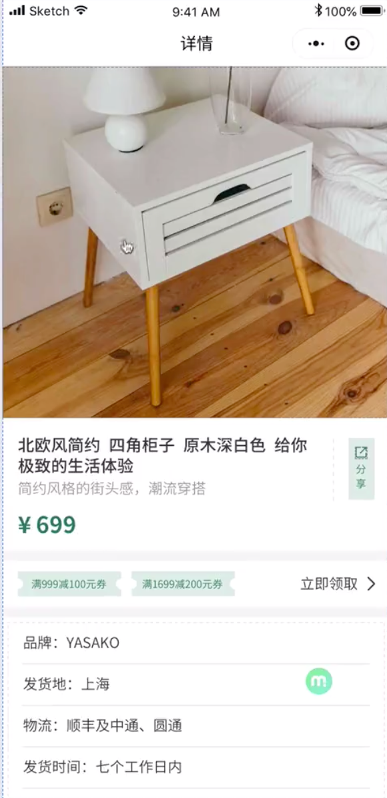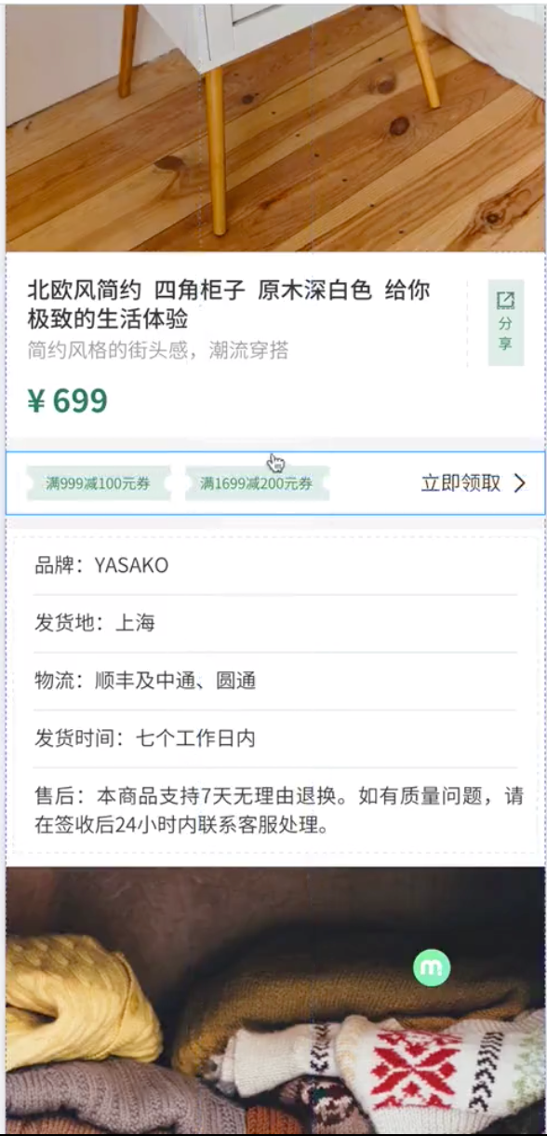

编写商品详情页面，现在去找接口：获取商品详情页面：v1/spu/id/{id}/detail

在商品详情页面加载商品详情页的数据，但是需要传递一个 id 参数的。这样考虑清楚商品详情页从哪里进入的就可以了，

spu-preview 和 spu-scroll 这两个组件里面会点击进去商品详情页面：

先绑定 tap事件，并且绑定 data 的 pid参数

components -> spu-preview -> index.wxml

|  |
| --- |
| <view data-pid="{{data.id}}" bind:tap="onItemTap" class="container">  </view> |

components -> spu-preview -> index.js

|  |
| --- |
| methods: {  onImgLoad(event) ...  onItemTap(event) {  console.log(event)  const pid = event.currentTaget.dataset.pid  // 1、跳转详情页面；2、pid 参数带过去  wx.navigateTo({  url: `/pages/detail/detail?pid=${pid}`  })  }  } |

navigateTo 跳转页面，这种不应该跳转到自定义组件里面去，不太好。

通过事件将 pid 抛出去，然后在 home.js 里面接收到 pid 参数，然后就在 home 里面进行页面的跳转。

如果 spu-preview 组件只在一个地方被使用，那么就可以在组件内部进行跳转，如果是在多处用到了这个组件，这个时候就不能进行组件内部的跳转了，最好是在 home 里面进行跳转的代码的书写

这里我们最后还是在组件内部进行跳转，这里的 spu-preview 组件里面是业务组件，其实也是可以的，而像 lin-ui 这种是通用型的组件，就需要考虑这种事情

这里是传递的单个值，但是如果是对象的话怎么办了？可以用 EventChannel。不过这个模型不太好理解，不太建议用

### Spu,Sku,规格名和规格值

详情页最难的就是 sku 这一块儿了

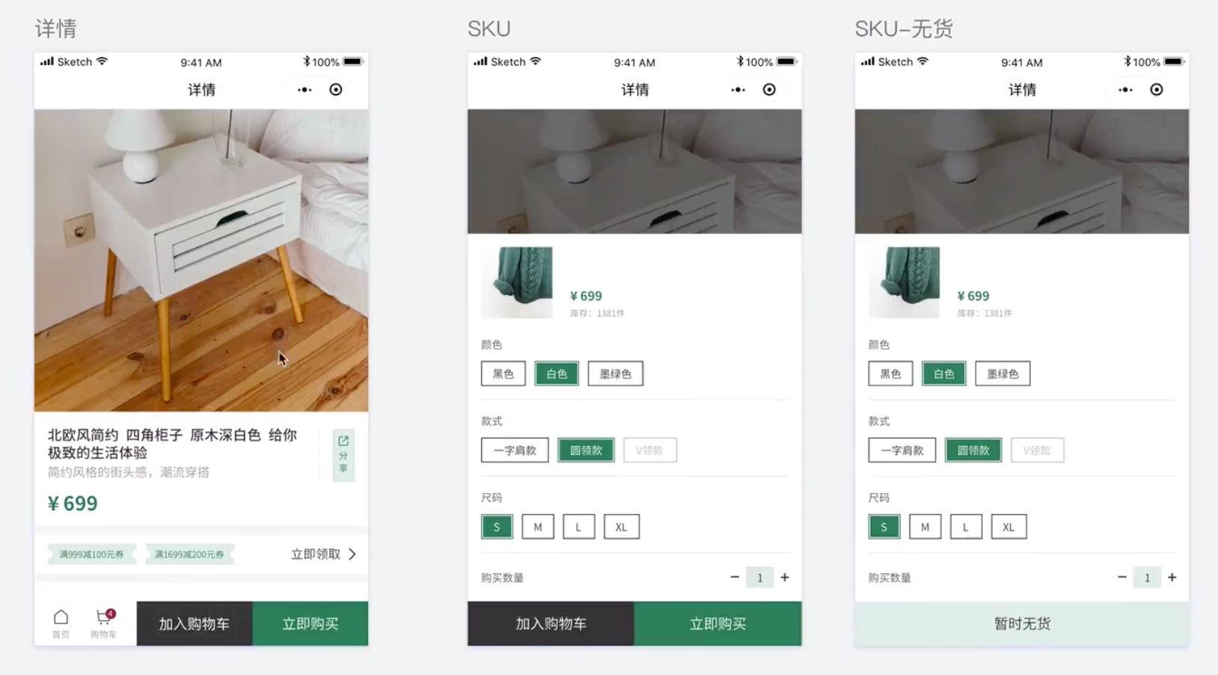

不只是技术的能力，而是综合的能力的，语言表达能力，产出的能力是很需要的。

那么我们来讲一下 SKU 和 SPU 来通俗的讲一下。

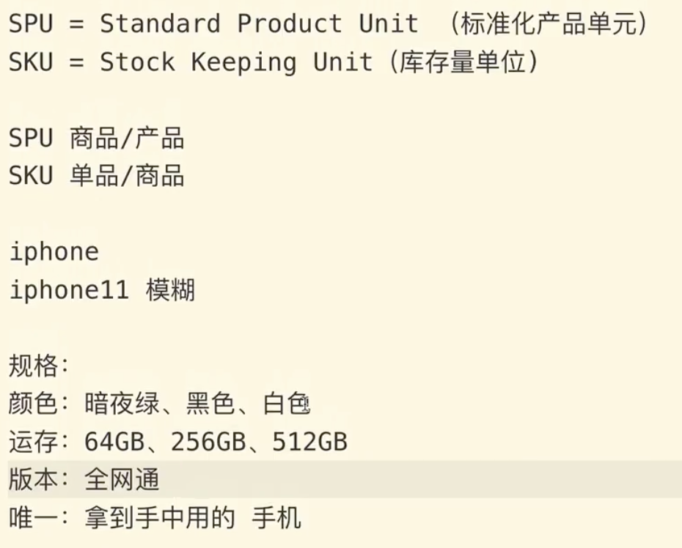

规格名：颜色、运存

规格值：就是规格名对应的值，如颜色对应的就是：暗夜绿、黑色和白色

### 从一个提问谈思考的精神

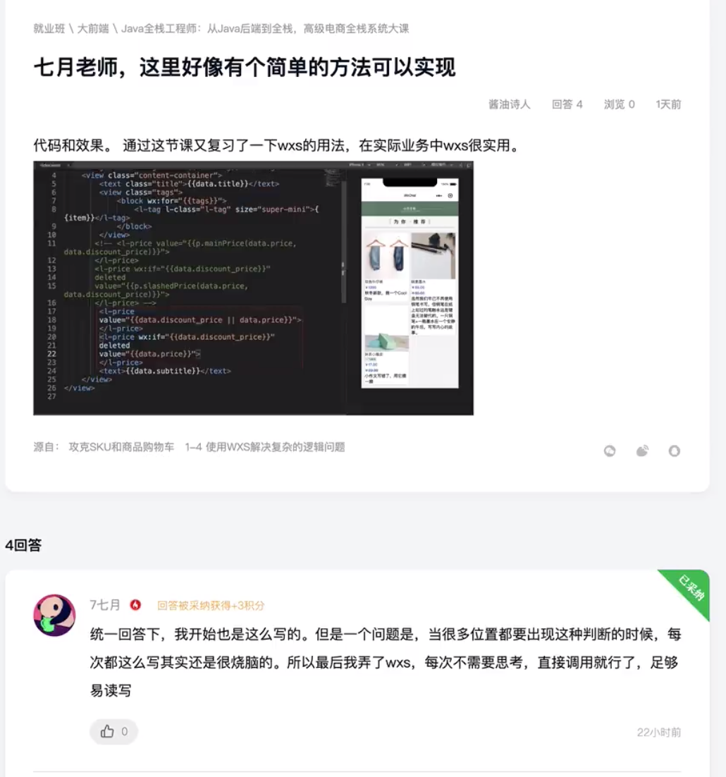

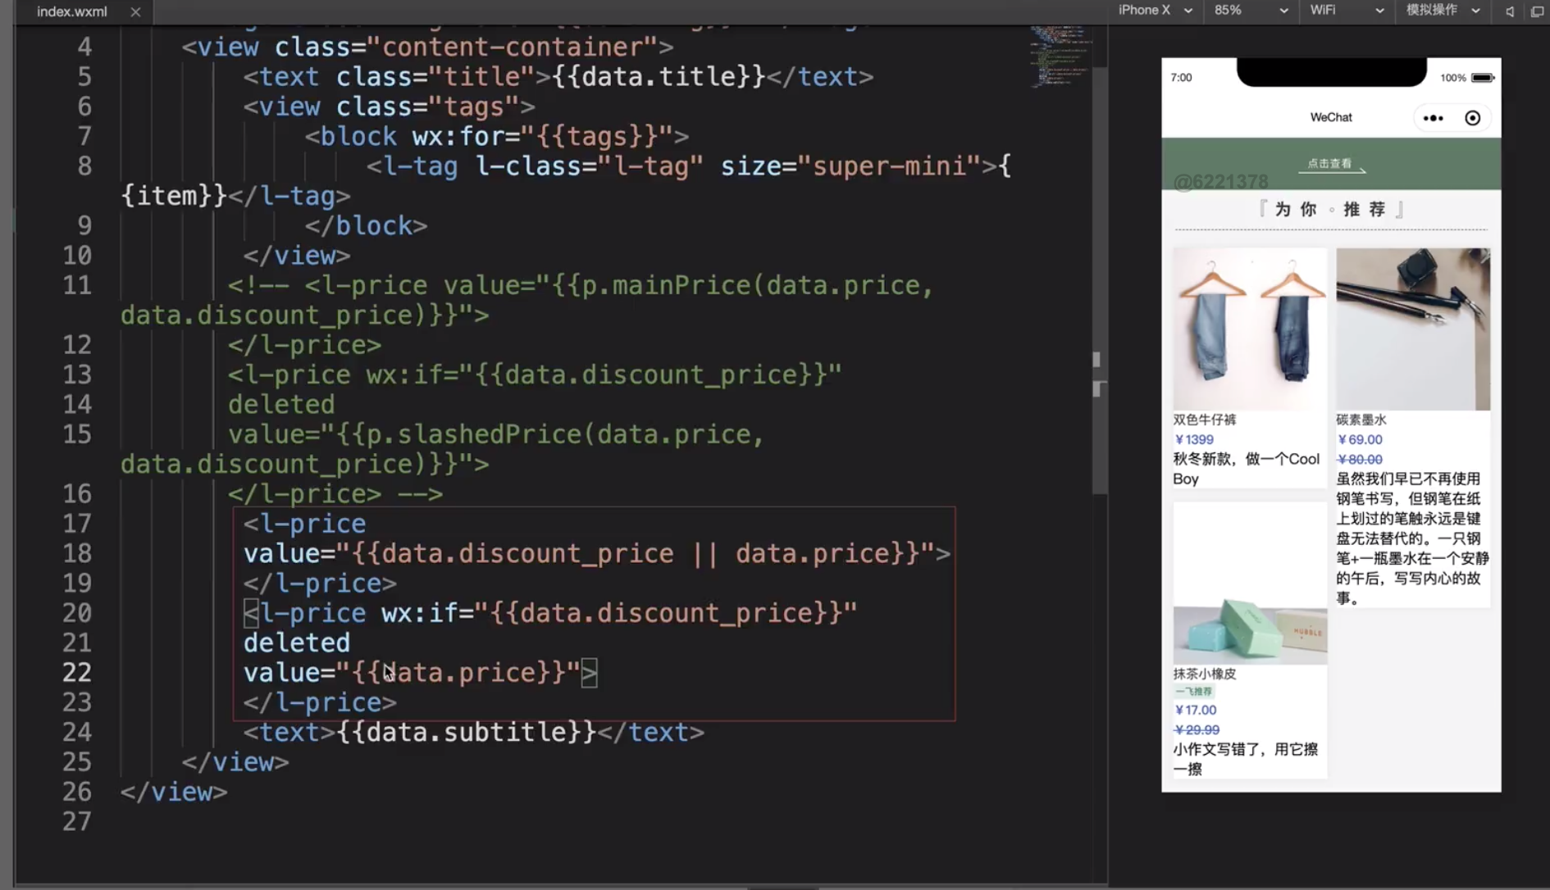

一定需要自己先动手做，然后比较一下别人是怎么写的，这样才有很大的提高

### 调整思维，才能解决复杂的逻辑问题

两个编程的技巧：

》》第一个：

思考复杂的问题的时候，脑袋就是一个浆糊，不容易想清楚，复杂问题的特点就是思考周期比较长，如半天或者一天。

这个时候就需要借助一下形象话的东西来辅助我们的思考

如变量的命名，可以很好的描述现实生活中的一些事物，变量的命名已经超过了代码的规范，如果有意义的话，是可以辅助我们思考的。

技术的问题当然我们可以搜索到，可是业务的问题有的时候你是无法描述清楚的，并且就算清楚了，可能也无法借鉴，场景不一样等这些情况的，这些就没有借鉴的意义了，那么这个时候就需要思考和经验的重要性了

》》第二个：核心的问题抽象出来

我们可以看 sku 的规格选择的页面，需要一个新的页面，这个不是关键，而加入购物车，或者图片，价格这些都不是关键。关键的是规格中间的这些东东。

规格的颜色、款式、尺码这些规格名，以及规格名对应的规格值，如颜色对应的黑色、白色和墨绿色等等。黑色是否有货，是否能点击，这些都是重点，这些才是关键

从这个流程来说，规格的选择是重点，这种思维也不是一下子出来的，需要的就是锻炼，找到问题的核心点

》》自定义组件的理解

第一个是代码的抽取，分开

第二个是复用，可以在多个地方进行使用

这些都是可以考虑的点，这里要说的就是复杂性问题的辅助问题的一个工具，重点是辅助工具，这样跟着老师学习就能学到这里面的奥妙

### 借助符号化的命名方式思考问题

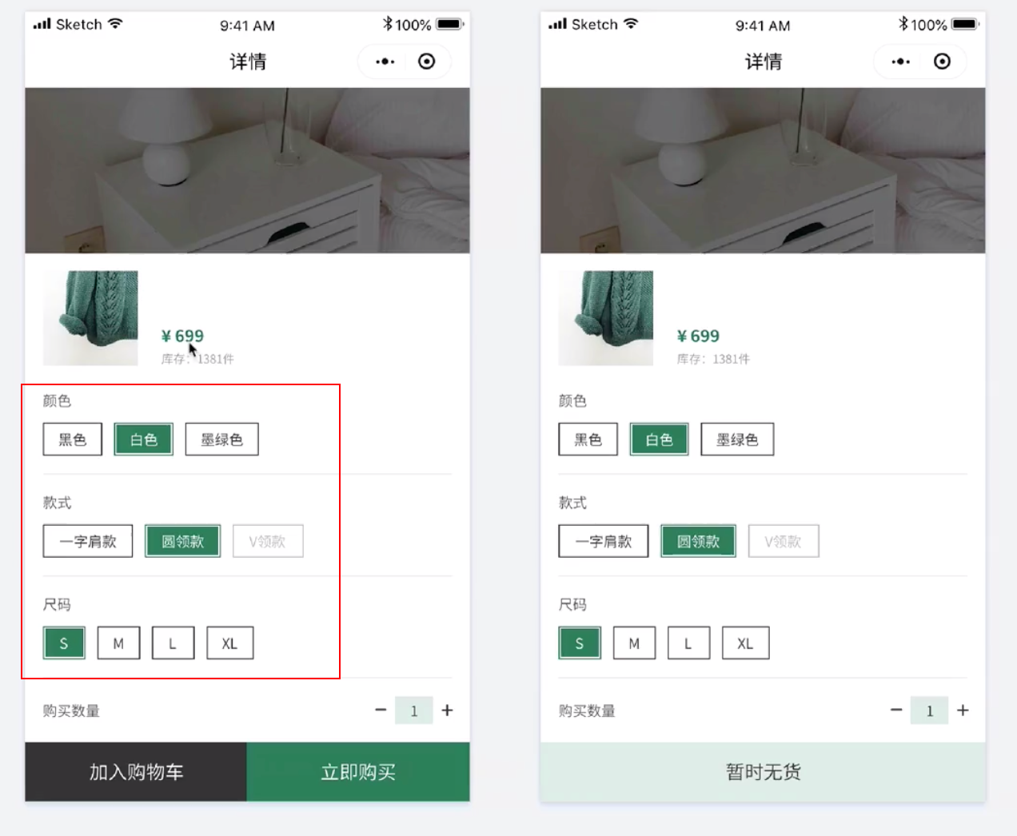

借助一些形象化的东西来辅助思考

新建目录，名字叫 realm，名义上就是控制、领域中心的意思

components -> realm

这里插播命名的技巧：带有特定领域的对象是可以的，sku-controller，这些命名都是可以的，如 spu-preview 和 spu-scroll。

但是如果对复杂的情况来说，看这里的话的就都是 sku-的一堆的代码了，很容易干扰思路的整理以及处理问题的复杂度

抛开 sku，寻找一个符号号的名字来进行命名，这样维护好的代码就会相对来说很容易

不过注意的就是这一点不能滥用

》》下面开始写代码，在 wxml 页面上写一个轮廓出来，如果么有思路的话就先写一个轮廓出来

components -> realm -> index.wxml

|  |
| --- |
| <view>  <view>  <image></image>  </view>  <view></view>  <view></view>  <view></view>  </view> |

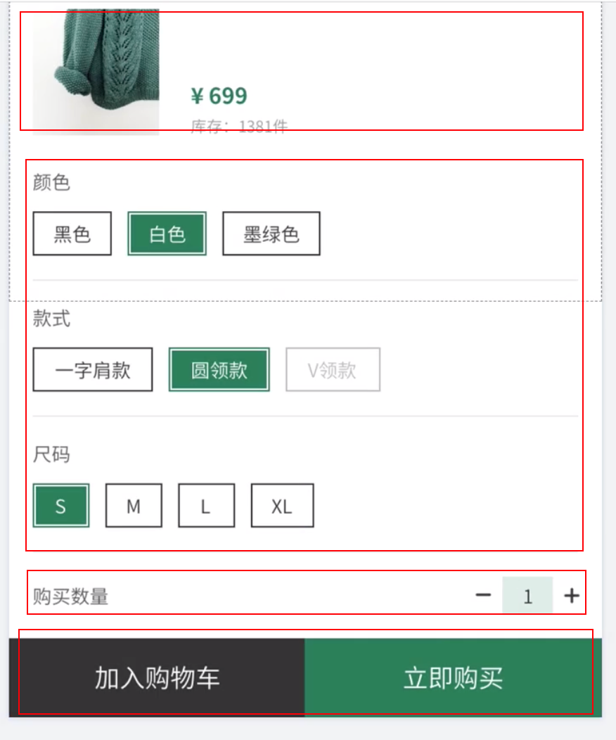

### 控制中心 Realm 与栅栏 Fence

components -> realm -> index.wxml

|  |
| --- |
| <view>  <view>  <image></image>  </view>  <view></view>  <view></view>  <view></view>  </view> |

中间规格选择的思维方式，三种

第一种：使用 grid 那种思维，都是一个整体，不用管中间的几行几列

第二种：以行为单位，重复三行，也是一个整体

第三种：以列为单位，重复三次，不过这种补好

最后我们以行为单位来进行组件的封装

新建组件

components -> fence -> index.wxml, index.wxss, index.js, index.json

这里我们很容易想到的就是，sku-row 的命名，但是 row 这个很抽象的东西，么有辨识度，所以这里为什么用 fence 了？意思是栅栏、墙的意思。那么这个就很形象的表示了规格中间的每行的选择

复杂业务逻辑的处理的时候，就需要简单名词，越简单的越好，找一些比较鲜明的事物的名词是非常好的。

那么现在考虑列的数量是一定的吗？可以想到的就是列不一定是一样的。

并且规格的值是都是显示的吗？不是的，显示的就是这个商品的在这个规格下的规格值的集合，就是这样的

### fence 与 fence-group 对象

打一个 fence 组件的草稿

components -> fence -> index.wxml

|  |
| --- |
| <view class="container">  <view class="title"></view>  <view></view>  </view> |

components -> realm -> index.wxml

|  |
| --- |
| <view>  <view>  <image></image>  </view>  <block wx:for="">  <s-fence></s-fence>  </block>  <view class="counter-container">  <l-counter></l-counter>  </view>    </view> |

还是用面向对象的思想来解决复杂问题的思路，比较好的

fence 是一个对象，那么还需要一个整体来管理 fence 的这个子对象

在 components 下新建一个 models 目录，这个目录放有关于自定义组件的 model。就放在这里了。不过放在项目目录下的 models 也可以。

** 这里对之间的 model 目录进行重构了，改为models 目录了。所以这里新建好的时候就是 models 目录了

新建 fence 和 fence-group对象

{PROJECT_HOME}/components/models/fence.js

{PROJECT_HOME}/components/models/fence-group.js

这里考虑的是一个数据流向的问题，首先从服务器拉回数据，从 home 中流向 detail 中，然后流向 realm 中，最后流向 fence 中

realm 是没有构建 model 的，因为 realm 大部分的代码都是对实例化一些对象，然后调用这些对象的一些实例化方法，realm 是没有很强的业务性的。

如果你以后的realm 代码中是有很多的业务性的，这个时候就可以抽象出一个 model 出来

## SKU 总体思路流程分析与矩阵思维简化规格值提取

### SKU 方案整理一：规格值的提取

spu-preview 里是有一个跳转的方法的，onItemTap，并且传过了一个 pid 的参数

后面再使用组件的时候都需要到对应的 json 文件里面引用进来

models -> spu.js

|  |
| --- |
| class Spu {  static getDetail(id) {  return Http.request({  url: `spu/id/${id}/detail`  })  }  }  export { Spu } |

pages -> detail -> detial.js

|  |
| --- |
| onload: async function(options) {  const pid = options.pid  const spu = await Spu.getDetail(pid)  this.setData({ spu })  } |

pages -> detail -> detail.wxml

|  |
| --- |
| <s-realm ><s-realm> |

components -> realm -> index.js

|  |
| --- |
| properties: {  spu: Object  } |

这里需要熟悉后台返回的接口的数据的详细结构

并且这里演示了一下 CMS 中 sku 新建的时候是什么样的

规格管理里面进行规格的添加

这里两小节先给 sku 一个整体的任务，这节课介绍 sku 的提取

### SKU 方案整理二：核心问题是规格值状态的确定

黑色、白色、灰色分别代表选中、可选、不可选的状态

sku 就是围绕可选、不可选这些状态的转换

京东为预设一个默认的 sku，淘宝是不给选的默认的 sku。

先考虑不给默人选中的思路：一进来应该就是白色的，没有绿色选中的，也没有灰色不可选的状态的。

SKU 核心难点：随着用户选择的规格值，需要计算出所有规格值的状态。

因为真实的场景可能会选择款式，然后选择尺码，最后选择颜色

这里的**难点就是推测出其他的规格值的状态**

其实就像查字典的思维，如果是编程的话就是 hashmap 类型，如果选中一个规格值了，就去字典中查一下，看有么有，有就选中了，没有就未选中。

### 用矩阵的思想提取规格值

如果需要处理数据就用监听器来处理数据，因为 spu 改变后就会触发监听器

另外的方式就是通过小程序的生命周期函数(不推荐的)

components -> realm -> index.js

|  |
| --- |
| properties: {  spu: Object  }  observers: {  'spu': function(spu) {  if(!spu) return  // 提取规格值    }  } |

这里将数据处理逻辑定位到 fence-group 中是最好的，处理好的数据交给 fence

components -> models -> fence-group.js

|  |
| --- |
| class FenceGroup {  spu  skuList = []  constructor(spu) {  this.spu = spu  this.skuList = spu.sku_list  }    }  export { FenceGroup } |

sku_list 中的specs就是主要分析的规格的数据结构

这里借助矩阵的思维来提取不同规格值的数据

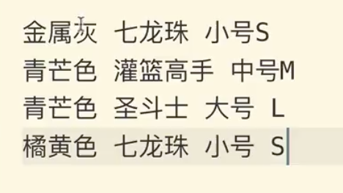

这是数组的形式，这里我们将行转列的话就可以按照矩阵的方式来提取了。

线性代数

概率论与统计

目的是做出好的产品来，所以基础知识等到缺什么的时候再去补

重要的是逻辑思维

### 数学小课堂：矩阵的转置与旋转

这个是后面补的一节课的视频，来讲一下矩阵的转置，和矩阵的旋转

矩阵的旋转：顺时针或者逆时针都是可以的

矩阵的转置：行号和列号进行互换，就是按照中轴线进行翻转

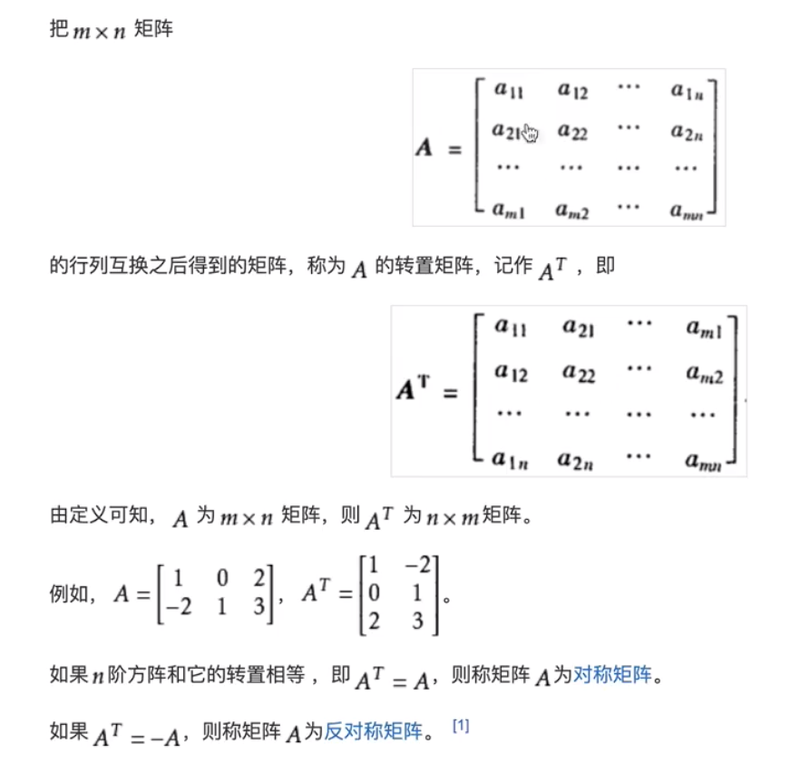

通过矩阵的作用可以很方便的来解决问题，当然用循环、然后一个一个去重也是可以的。

### 矩阵的遍历

如何在 JavaScript 里面表示这个矩阵，来如何计算了

二维数组就可以表示矩阵了

components -> models -> fence-group.js

|  |
| --- |
| class FenceGroup {  spu  skuList = []  constructor(spu) {  this.spu = spu  this.skuList = spu.sku_list  }  initFences() {  const matrix = _createMaxtrix(this.skuList)  matrix.forEach((element, i, j) => {  })  }  _createMatrix(skuList) {  const m = []  skuList.forEach(sku => {  m.push(sku.specs)  })  return new Matrix(m)  }  // 这里两个方案：  // 1、js 函数库对矩阵直接进行转置(js 函数库太少，并且太大，而且不再维护了)  // 2、借助矩阵的思维来进行转置  }  export { FenceGroup } |

给矩阵单独创建一个类，来进行操作，把双重循环尽量放到 matrixjs 文件里面

components -> models -> matrix.js

|  |
| --- |
| class Matrix{  m  constructor(matrix) {  this.m = this.matrix  }  get rowsNum() {  return this.m.length  }  get colsNum(){  return this.m[0].length  }  // 经典的生成器的写法  // 抽取出的双重 for 循环是为了抽取代码，不用每次使用的时候都需要写这段代码  forEach(cb){  for(let j = 0; j< this.colsNum;j++) {  for(let i = 0; i< this.rowsNum; i++) {  const element = this.m[i][j]  // 这里怎么返回了? 借助回调函数  cb(element, i, j)  }  }  }  } |

### Fence 的实例化

这里看上一小节的 matrix.js 文件的循环的顺序

列号在外层，行号在外层，是先遍历第一列，然后再遍历第二列

components -> models -> fence-group.js

|  |
| --- |
| class FenceGroup {  spu  skuList = []  constructor(spu) {  this.spu = spu  this.skuList = spu.sku_list  }  initFences() {  const matrix = _createMaxtrix(this.skuList)  const fences = []  let currentJ = -1  matrix.forEach((element, i, j) => {  // 进入到 if 里面就是进入一个新的列，也就是创建一个新的 Fence  if(currentJ !== j) {  currentJ = j  fences[currentJ] = this. createFence(element)  }  fences[currentJ].pushValueTitle(element.value)  })  console.log(fences) // for test  }  _createFence(ele) {  const fence = new Fenc()  // fence.pushValueTitle(ele.value)  return fence  }  }  export { FenceGroup } |

components -> models -> fence.js

|  |
| --- |
| class Fence {  valueTitles = []  specs  constructor(specs) {  this.specs = specs  }  pushValueTitle(title) {  this.valueTiles.push(title)  }  init() {  this.specs.forEach(s => {  this.pushValueTitle(s.value)  })  }  }  export { Fence } |

上面的代码的话还是需要举下面的例子：

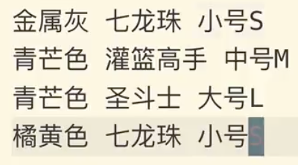

### 测试 Fences

这节课来测试 Fences 代码。

components -> realm -> index.js

|  |
| --- |
| properties: {  spu: Object  }  observers: {  'spu': function(spu) {  if(!spu) return  // 提取规格值  const fenceGroup = new FenceGroup(pid)  fenceGroup.initFences()  }  } |

**分享一个小技巧**：添加编译模式 -> 直接进入 detail 页面，这样就不用每次都点击首页，然后进入到调试的页面

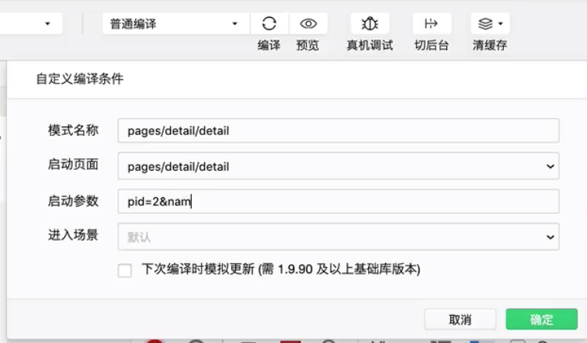

》》这里再说一下：sku 和购物车的代码还是比较复杂的，所以又是跨文件的代码的话还是不太容易看出来的，尽量最好自己调试代码，发现问题

反正调试能够发现的问题都不是问题，什么是问题了？

a.原理性的；b.知识点性的；c.逻辑思维性的

### 自己实现矩阵的转置

上面是使用循环的方式实现了规格值的提取，那么这里使用矩阵的转置来实现规格值的提取。

components -> models -> matrix.js

|  |
| --- |
| // 转置的功能  transpose() {  const desArr = []  for(let j = 0; j < this.colsNum; j++) {  desArr[j] = []  for(let i = 0; i < this.rowsNum; i ++) {  desArr[j][i] = this.m[i][j]  }  }  return desArr  } |

components -> models -> fence-group.js

|  |
| --- |
| initFences1() {  const matrix = this._createMatrix(this.skuList)  const fenceArr = []  const AT = matrix.transpose()  AT.forEach(r => {  const fence = new Fence(r)  fence.init()  fenceArr.push(fence);  })  } |

在 realm.js 中的 observers 的spu 的监听，改调用这个initFences1 方法。

### 谈数学、面向对象与思维编程

这节课来分析一下 initFences1 方法为什么比 initFences 好。

有的童鞋写代码追求性能，有的写完就完事了，有的是追求美感。

哈哈哈，不过追求的还是美感，不过从实际的角度来看的话：

1、 initFences1的方法封装性比较好，那么易读性就很好，就可以第一时间看出来是干什么用的

2、面向对象就需要有很好的封装性，initFences1的方法就是很好的面向对象的写法

最后说一下数学的问题，之前已经说过数学对编程重不重要的这个问题了，就不再阐述了，这里再比较一下上面的两个方法，转置是用了双重的循环，但是第一个方法是循环了一次，不过这不代表下面的转置的方法就比循环一次的效率低。

不过当 sku 过多的时候，可以进行 sku 的规格的合并，如淘宝的一些商品就是这么做的

### 构建 Cell 对象

上面已经写完了 fence 的内容，但是 fence 下面的 valueTitles只是保存了 value 的内容，还有 id 等数据。

那么这里考虑的就是要保存对象的数据了，这里可以直接 Object 类，但是不够直接，如果是在数据量很多的情况下，就不太清晰明了了

到这里为止，规格就被定义为了三个组件：fence-group.js, fence.js, cell.js

而这个布局被定义为 realm 组件

这个时候就可以再抽取出一个类，行里面的每个元素都可以当成一个类

components -> models -> cell.js

|  |
| --- |
| class Cell {  title  constructor(spec) {  this.title = spec.value  }  }  export { Cell } |

此时 fence.js 的代码也需要改了

components -> models -> fence.js

|  |
| --- |
| class Fence {  cells = []  specs  constructor(specs) {  this.specs = specs  }  // pushValueTitle(title) {  // this.valueTiles.push(title)  // }  init() {  this.specs.forEach(s => {  // this.pushValueTitle(s.value)  const cell = new Cell(s)  this. cells.push(cell)  })  }  }  export { Fence } |

第五周 SKU 核心：规格状态、编码、无货逻辑

上周我们为SKU打下了坚实的理论基础，本章我们逐步进入SKU的核心算法

## Cell 对象

### SKU 串码编号

### Fence 与规格名的对应关系

### Cell 去重

### Cell 自定义组件

### 初步完成规格矩阵渲染

### SKU 算法的难点是确定规格的禁用状态

### SKU 核心算法剖析(1)

### SKU 核心算法其实就是一句话，我之前已经讲过了

### 矩阵列不同规格的问题解答

## SKU 核心算法与具体实现

### 数学小课堂：排列组合在 SKU 中的应用

### SkuCode 类拆分 Sku 可能的路径

### Combination 组合函数

### 完成 PathDict 字典

### Cell 的三种状态样式

### 选中、禁用与可选状态的切换

### SKU 选择的数据流向

### 自定义组件事件跨越组件边界(Bubbles 与 Composed)

### 重新渲染矩阵与错误排查推演

### 获取 Cell 的行列号

### 实现 Cell 的正选和反选

## SKU 潜在路径

### 潜在路径 PotentialPath 分析

### 正选 Cell 的规律推演

### 反选 Cell 的规律推演

### SkuPending 类的职责

### 遍历所有 Cell 的潜在路径(1)

### 遍历所有 Cell 的潜在路径(2)

### 遍历所有 Cell 的潜在路径(3)

### 完成 SKU 的逻辑选择

第六周 SKU 收尾，优惠券，购物车详解

本周，我们将SKU收尾，同时开始讲解优惠券和购物车。优惠券的核销与购物车数据同步是本周的重难点。前端有三座大山SKU、优惠券与数据同步，这同时也是最能培养我们编程思维的业务了。

## SKU 完结篇

## 加入购物车行为逻辑与商品详情页面